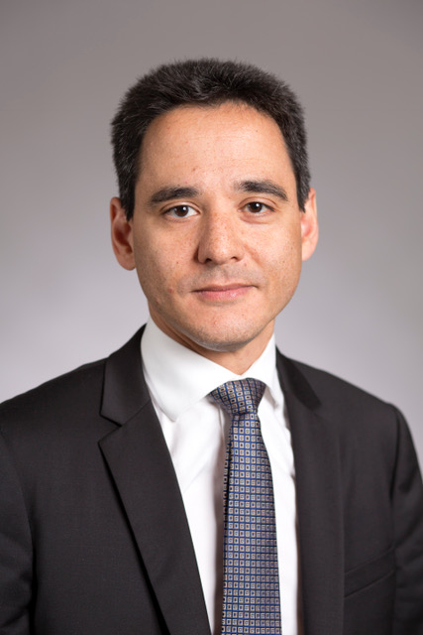EDITO

Paris ne serait pas vraiment Paris si, capitale mondiale, elle n’était pas aussi solidaire et inclusive, si elle ne faisait pas de la place à la différence, si elle n’affirmait pas que tous les Parisiennes et les Parisiens sont égaux en dignité et en droits.

Rendre compte de ce qui est fait à Paris pour nos concitoyens en situation de handicap est naturel ; ils ont toute leur place dans les grandes politiques publiques parisiennes.

Comme tout à chacun, ils doivent pouvoir mener leur vie selon leurs souhaits, caresser des rêves, et donc faire des choix. Et ce dans tous les champs de ce qui fait la vie dans la Cité : possibilité d’aller et de venir ; accès à la culture, à l’école, à l’emploi ; mode de vie – logement en foyer ou dans un chez-soi pour plus d’autonomie ; pratique sportive et de loisirs ; exercice effectif de la citoyenneté et de la participation…

Nicolas Nordman

Adjoint à la Maire de Paris chargé de toutes les questions relatives aux personnes en situation de handicap et à l'accessibilité

C’est pourquoi, en s’appuyant sur les associations qui soutiennent les personnes en situation de handicap et qui défendent leurs droits – sans lesquelles rien d’efficace et de concret ne saurait voir le jour – la Ville de Paris s’emploie à soutenir les projets existants, à en susciter de nouveaux, ainsi qu’à élargir le champ des possibles pour les personnes concernées et leur famille.

C’est vrai qu’il reste encore du chemin à parcourir pour rendre Paris pleinement accessible ; nous nous y employons résolument, tout en ayant conscience qu’il reste encore beaucoup à faire.

C’est aussi vrai que Paris ne serait pas vraiment Paris si elle ne cherchait pas à donner l’exemple pour faire vivre le principe d’accessibilité universelle, entraîner dans son sillage toute la société et faire changer le regard sur le handicap. Quel moteur plus puissant pour le changement en effet que de rendre l’inaccessibilité inacceptable pour tous ?

Nous y avons tous collectivement intérêt. Lorsque l’on procède à des aménagements pour garantir aux personnes en situation de handicap l’accès aux équipements publics, les séniors, les familles avec poussettes, ainsi que toutes celles et ceux gênés provisoirement dans leurs déplacements, n’en ont-ils pas aussi la vie facilitée ?

De façon plus générale, développer tous azimuts innovations techniques, technologiques et sociales dans une perspective d’inclusion contribue à changer la vie pour la rendre plus douce. C’est là aussi notre ambition.

**LA POLITIQUE PARISIENNE DU HANDICAP**

PARTICIPER À LA VIE COMMUNE DE LA CITÉ 4

1. Bénéficier d’infrastructures inclusives pour une offre de service accessible 4

1.1. Se déplacer librement dans la ville 4

1.2. Accéder aux équipements recevant du public et installations ouvertes au public 6

1.3. Utiliser les équipements culturels et sportifs 9

1.4. Accélérer l’accessibilité numérique des contenus 11

1.5. Développer le tourisme accessible pour faire de Paris une ville accueillante 12

2. Favoriser l’inclusion sociale et citoyenne des personnes en situation de handicap 12

2.1. Sensibiliser la population par l’organisation d’événements grand public 13

2.2. Promouvoir l’inclusion des enfants en milieu scolaire et périscolaire 14

2.3. Soutenir les associations agissant pour les personnes en situation de handicap 17

2.4. Ouvrir la pratique sportive aux personnes en situation de handicap 19

2.5. Garantir l’accès à l’expression et la participation citoyennes 20

2.6. Soutenir l’innovation dans le secteur du handicap 21

[ACCOMPAGNER INDIVIDUELLEMENT LES PARISIENS ET PARISIENNES  
EN SITUATION DE HANDICAP POUR OFFRIR UN PARCOURS DE VIE  
ADAPTÉ À CHACUN 23](#_Toc516220228)

1. Accéder à une prise en charge globale grâce à la MDPH 23

2. Améliorer l’accès de tous à la santé 25

3. Renforcer l’accueil des enfants en situation de handicap 26

4. Trouver une solution d’hébergement ou de logement adaptée pour tous 29

4.1. Accueillir en établissement social et médico-social 29

4.2. Adapter l’offre de logement parisienne aux thématiques du handicap 30

4.3. Viser l’autonomisation par des services d’accompagnement au quotidien 34

5. Apporter un soutien financier pour les dépenses du quotidien 35

6. Accompagner et maintenir dans l’emploi 36

6.1. Le développement de services d’accompagnement spécialisés pour accompagner vers l’emploi 36

6.2. Favoriser l’emploi en ayant recours au secteur du travail protégé 36

6.3. Mener en interne une politique volontariste d’emploi et d’accompagnement du personnel de la Ville de Paris en situation de handicap 38

Depuis de nombreuses années, la Ville de Paris a exprimé sa volonté d’offrir à tous ses habitants et habitantes les mêmes chances, les mêmes opportunités et la même qualité de service. C’est pour atteindre cet objectif ambitieux qu’un effort particulier a été fait en direction des personnes en situation de handicap, afin qu’elles vivent au quotidien dans des conditions aussi favorables que possible.

Fin 2016, la maison départementale des personnes handicapées (MDPH) identifiait 154 000 personnes disposant d’au moins un droit actif, soit près de 7 % de la population parisienne. Ce chiffre prouve que le handicap n’est pas un phénomène isolé et marginal, mais bien une réalité qui touche un grand nombre de familles parisiennes. Cela rend d’autant plus essentiel pour la collectivité parisienne d’adapter son offre et de sensibiliser l’ensemble de la population aux thématiques du handicap. Après un premier schéma à destination des personnes en situation de handicap qui couvrait la période 2012-2016 et a permis des progrès significatifs dans la prise en compte du handicap par la collectivité, une nouvelle stratégie parisienne « Handicap, inclusion et accessibilité universelle » a été adoptée par le Conseil de Paris de mars 2017. Elle définit pour la période 2017-2021 les actions fixées par la Ville pour les citoyens et citoyennes en situation de handicap.

La Ville de Paris a pour ambition de permettre aux personnes en situation de handicap de participer à la vie de la cité, en leur garantissant l’accès aux infrastructures mais aussi et surtout en s’assurant de leur inclusion sociale et citoyenne. (1)

L’ensemble des services de la Ville sont en outre mobilisés pour accompagner individuellement les personnes en situation de handicap au quotidien et leur donner la possibilité de construire le parcours de vie qui leur correspond, qu’il s’agisse d’accès aux soins, d’hébergement, de logement, de scolarisation, de vie citoyenne ou d’emploi. (2)

# PARTICIPER À LA VIE COMMUNE DE LA CITÉ

La Ville de Paris agit pour permettre à toutes les personnes en situation de handicap de vivre la même vie que tout autre parisien. Cela passe par la mise en accessibilité de la voirie, des bâtiments et autres infrastructures de la Ville, mais également par une adaptation de l’offre citoyenne pour assurer l’inclusion sociale de chacun, par la formation des agents et agentes de la Ville dans les établissements recevant du public, ainsi que par la sensibilisation du public pour permettre une meilleure compréhension des thématiques liées au handicap.

## Bénéficier d’infrastructures inclusives pour une offre de service accessible

La thématique de l’accessibilité s’est souvent focalisée sur la problématique de l’accessibilité des bâtiments. Cette dimension reste bien entendu centrale, mais elle ne saurait suffire à rendre compte des différentes approches de la notion d’accessibilité, qui s’étend à la question de la mobilité et de l’autonomie de déplacement, à l’accès physique dans les lieux, à la capacité à se rendre dans ces lieux, à s’y repérer, à pouvoir communiquer et pratiquer. La combinaison de l’ensemble de ces dimensions donne son sens à l’accessibilité universelle. Les implications sont nombreuses et s’étendent de l’accès du domicile à la destination (transport, piétonisation) et couvrent également tout dispositif d’aide ou d’accompagnement dispensé sur place pour se repérer dans l’espace (pictogramme, signalétiques sensorielles).

Le plan d’accessibilité de la voirie et de l’espace public (PAVE), voté en Conseil de Paris en 2012, dresse un programme d’actions échelonné jusqu’en 2025 mobilisant plusieurs directions de la Ville et instituant une réelle « doctrine accessibilité » placée au cœur de tout projet d’aménagement urbain.

### Se déplacer librement dans la ville

Avant même de penser à la possibilité pour les personnes en situation de handicap d’utiliser un équipement ou d’entrer dans un bâtiment, elles doivent pouvoir s’y rendre. Adapter la voirie, les trottoirs, les places de stationnement, faciliter le déplacement dans l’espace public, permettre l’usage de transports collectifs sont des priorités pour les services de la Ville de Paris : c’est l’ensemble de la chaîne de déplacement qui doit être appropriée aux situations de handicap.

Ainsi, l’ensemble des « traversées simples » (sans refuge intermédiaire) a été sonorisé par des boîtiers indiquant la position et la couleur du feu piéton dans le cadre des budgets 2003 à 2009. Fin 2013, 4 755 traversées simples avaient été équipées (soit 9 510 caissons piétons sonores). Mais ces premiers modules sonores, installés il y a 15 ans, sont obsolètes et ne sont plus maintenables. De 2014 à 2015, 4 769 anciens modules ont été remplacés par des modules neufs, pour un coût total de 2,5 millions d’euros. Entre 2016 et 2019, ce sont 4 922 modules qui auront été remplacés, pour un coût total proche de deux millions d’euros.

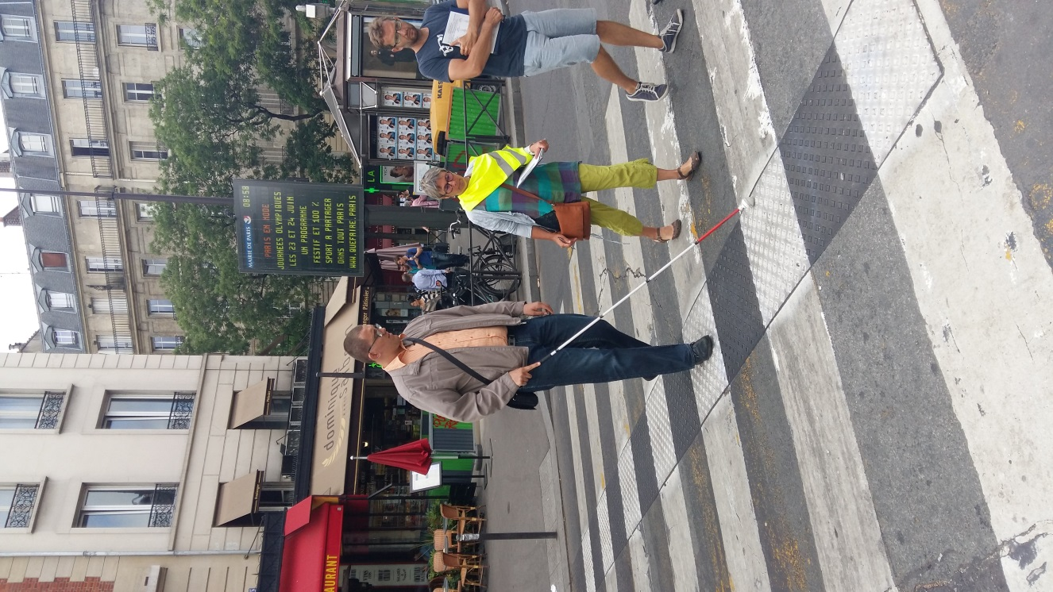**ZOOM SUR…   
L’expérimentation de tapis traversants pour faciliter le déplacement sur traversées longues**

Pour aider les personnes déficientes visuelles à suivre l’axe d’une traversée complexe (longue, en biais, en présence de trottoirs arrondis), la direction de la voirie et des déplacements (DVD) a expérimenté des tapis traversants permettant de guider les personnes. La solution, élaborée en collaboration avec une ergothérapeute avant d’être testée par un panel de personnes malvoyantes et non-voyantes, consiste en un tapis de 60 cm de large, différent de la bande d'éveil de vigilance podotactile : il permet d'alerter les personnes déficientes visuelles de la présence d'un danger en créant un repère au sol, détectable au pied et à la canne et repérable visuellement. Cette innovation a été récompensée par un prix décerné en mars 2018 par le Cerema, établissement public tourné vers l’appui aux politiques publiques placé sous la double tutelle du ministère de la transition écologique et solidaire et du ministère de la cohésion des territoires. Le dispositif sera progressivement déployé sur l’ensemble des traversées complexes de la ville.

Un travail particulier a été réalisé sur sept grandes places de la capitale dans le cadre du programme « Réinventons nos places » ; il concerne les places de la Bastille, des Fêtes, Gambetta, d’Italie, de la Madeleine, de la Nation et du Panthéon. Parce que les espaces vastes de ces places rendent le repérage difficile loin des pieds de façades et des bordures de trottoirs, la direction de la voirie et des déplacements a été chargée d’identifier et d’équiper les cheminements nécessaires pour les personnes en situation de handicap moteur (sol lisse), non-voyantes (guidage tactile à la canne), malvoyantes (contraste de luminance), ainsi que pour celles en situation de handicap psychique (tracé direct et intuitif). Compte tenu de la proximité du Centre Hospitalier National d’Ophtalmologie des Quinze-Vingts et de l’Institut de la Vision (centre de recherche scientifique dédié à la recherche sur les maladies de l’œil), la Ville de Paris a souhaité faire du quartier de la Bastille un « quartier expérimental pour la Vision ». Le fil d’Ariane (couloir de guidage) rend possible l’accessibilité à toute la place avec, d’une part, un couloir principal permettant d’en faire le tour et de la traverser selon l’axe Nord-Sud ou Est-Ouest et, d’autre part, un fil d’Ariane secondaire donnant accès aux arrêts de métro, de bus, aux passages piétons un peu plus éloignés du centre place et aux voies adjacentes grâce à une bande de guidage conduisant vers les pieds de façades.

En plus de l’accessibilité de la voie publique, il existe un service de transport collectif à la demande destiné aux personnes à mobilité réduite (Pour une aide à la mobilité – Pam). Depuis 2016, c’est la société Keolis qui assure sa mise en œuvre. Cette mission s’exerce dans le cadre d’une délégation de compétence du Syndicat des Transports d’Île-de-France (STIF) au département. Ce service a représenté un coût de plus de 14 millions d’euros en 2017, ce qui a permis au PAM d’effectuer 278 950 voyages.

En ce qui concerne le réseau de bus parisien, des travaux ont été réalisés depuis 2014 pour l’exécution des programmes de mise en accessibilité de 2010, 2012 et 2013, pour un montant total évalué à plus de 2,5 millions d’euros. Cette mise en conformité concerne, pour chaque station, le rehaussement de bordures et le marquage de la position de la porte. La fin de l’exécution du programme, ralentie du fait de la nécessaire coordination du programme de déploiement des nouveaux abris voyageurs, se poursuit et permettra à terme l’accessibilité du réseau de bus de jour comme de nuit.

En outre, la Ville de Paris a décidé de rendre gratuit l’accès au Pass Navigo pour les titulaires de minima sociaux (notamment de l’allocation adulte handicapé - AAH) : le PASS PARIS ACCESS est disponible depuis le 1er juin 2018. Jusqu’alors, la participation s’échelonnait de manière progressive en fonction des revenus. En 2017, la dépense s’est élevée à 6,6 millions d’euros pour un nombre de bénéficiaires du Navigo zones 1-2 d’environ 16 400. La dépense pour le Navigo zones 1-5 a été d’un million d’euros pour environ 2 500 bénéficiaires. Ile-de-France Mobilités (ex-STIF) participe au financement du dispositif. Avec l’extension de la gratuité intégrale des transports en commun (bus, tramway, métro, RER ou encore le Transilien), il s’agit bien de garantir aux personnes en situation de handicap (grâce à la carte Pass Paris Access’) – tout comme aux personnes âgées de plus de 65 ans (grâce à la carte Pass Paris Séniors) – leur droit à la mobilité.

Enfin, il convient de rappeler qu’un vœu de l’exécutif parisien voté en Conseil de Paris le 22 mars 2018, a invité la Présidente de la Région Ile-de-France, Présidente d’Ile-de-France Mobilités (ex STIF), à remettre sur le métier la réflexion sur l’inaccessibilité du réseau historique du métro parisien aux personnes en situation de handicap moteur ou ayant des difficultés de mobilité.

### Accéder aux équipements recevant du public et installations ouvertes au public

La Ville de Paris a signé neuf agendas d’accessibilité programmée (Ad’AP) planifiant la mise en accessibilité de tous les équipements parisiens recevant du public (ERP) sur la période 2016-2024, soit tous les bâtiments appartenant à la Ville susceptibles de recevoir des personnes extérieures (par exemple les bâtiments administratifs comme les mairies d’arrondissement, mais également les écoles, les bibliothèques, certains musées…).

Au total, ce sont 2 200 équipements et plus de 400 installations ouvertes au public (majoritairement les espaces verts) qui seront mis en accessibilité en neuf ans. Fin 2015, 500 équipements étaient accessibles. Fin 2017, une cinquantaine d’équipements supplémentaires ont été rendus accessibles. Plus de 13 millions d’euros ont été consacrés aux travaux d’accessibilité depuis 2015 au titre du programme d’investissement de la mandature (PIM). L’année 2018 sera marquée par une augmentation des travaux de mise en accessibilité des ERP de la capitale avec une prévision de 131 bâtiments (dont 64 écoles et 25 crèches) faisant l’objet de travaux. En 2024, l’intégralité des près de 2 700 équipements contenus dans les Ad’AP devront avoir été rendus accessibles ; l’objectif intermédiaire de fin de mandature, en 2020, étant de 50%.

**ZOOM SUR…**

**Le centre de ressources d’accessibilité pour tous**

La direction de la construction publique et de l’architecture (DCPA) est notamment à l’origine de la création et de l’animation du centre de ressources d’accessibilité pour tous (CRAPT), groupe de travail collaboratif rassemblant les référents handicap des différentes directions gestionnaires d’établissements recevant du public (ERP) pour s’échanger les bonnes pratiques en matière d’accessibilité. Cette initiative a permis de fédérer les directions gestionnaires d’ERP autour d’une dynamique commune. Chacun des référents a porté la réflexion sur la spécificité de ses équipements et sur une stratégie de mise en accessibilité et de priorisation, de manière à trouver une programmation adaptée et répondant aux différentes contraintes, notamment budgétaires. Le CRAPT a également été mis à contribution dans le cadre de la mise en place des registres publics d’accessibilité, rendus obligatoires dans tout ERP à partir du 30 septembre 2017 par arrêté ministériel. Ces registres sont des documents à mettre à disposition du public par les gestionnaires d’ERP afin de communiquer sur le niveau d’accessibilité des prestations proposées par leur établissement.

Pour permettre à tous les publics de recourir aux services sociaux offerts par la Ville de Paris, les établissements du centre d’action sociale de la Ville de Paris (CASVP) sont au cœur des projets de mise en accessibilité. Fin 2017, sur les 195 établissements existants (résidences service, résidences appartements, centres d’hébergement d’urgence, EHPAD, clubs émeraude, restaurants…), 137 étaient accessibles pour les personnes à mobilité réduite, soit 70 % des établissements. En parallèle, le CASVP a élaboré un référentiel de mise en place d’une signalétique multi-sensorielle, utile notamment aux personnes déficientes visuelles, qui sera déployée dans ses établissements à partir du deuxième semestre 2018.

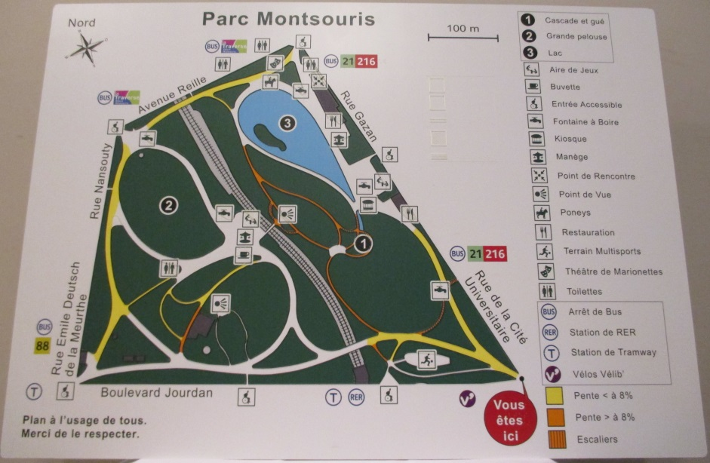Ouvrir les espaces verts et jardins publics aux personnes en situation de handicap est également un des chantiers dans lesquels s’est engagée la Ville de Paris. En 2016 et 2017, près d’un million d’euros ont été consacrés à la réalisation des Ad’AP dans les jardins et cimetières. En 2018 et 2019, 2,5 millions d’euros devraient y être consacrés. Fin 2017, sur les 385 jardins devant faire l’objet d’une mise en accessibilité, une trentaine ont déjà été rendus accessibles et les travaux étaient en cours pour une soixantaine de jardins. Les travaux effectués comprennent la rehausse de portillons et de fontaines à boire, la mise aux normes ou suppression d’escaliers, la réfection d’allées, l’installation de toilettes publiques accessibles…

Dans le cadre de la stratégie parisienne du handicap 2017-2021, un accent particulier est placé sur la mise en œuvre d’une signalétique pour tous et d’aires de jeux inclusives dans les jardins. Ainsi les panneaux d’orientation sont-ils plus simples, compréhensibles par tous (logos internationaux, pas de texte), plus présents, à bonne hauteur. Une démarche inédite a été organisée pour concevoir un plan du parc Montsouris en concertation avec des associations de personnes en situation de handicap. Il a été élaboré en collaboration avec une association de personnes malvoyantes avant d’être validé aussi par l’Association des Paralysés de France (APF) pour garantir sa lisibilité par les personnes en situation de handicap (plan en relief et braille, logos et couleurs appropriés…). Concernant les aires de jeux, la Ville de Paris souhaite favoriser l’inclusion et l’expérience sociale en offrant aux enfants en situation de handicap ou non la possibilité de jouer ensemble, et ce quel que soit leur niveau d’aptitude. Toutes les nouvelles aires de jeux sont réalisées en suivant ces principes.

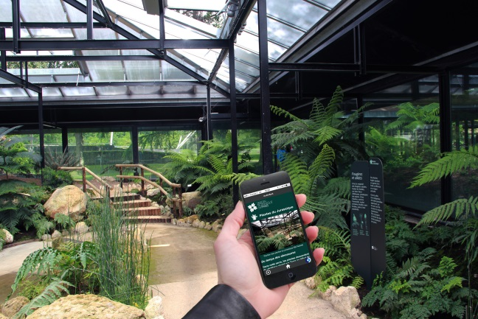**ZOOM SUR…**

**Le dispositif sonore Audiospot au Parc Floral**

En 2016, une opération innovante a été mise en œuvre au parc floral pour favoriser l’inclusion des personnes en situation de handicap – particulièrement de handicap visuel. Des balises sonores Bluetooth ont été installées tout au long du parcours et s’activent automatiquement à l’approche d’une personne disposant sur son téléphone de l’application Audiospot. Elles proposent un parcours en audio-description (disponible en plusieurs langues) qui permet aux personnes en situation de déficience visuelle de profiter de leur visite et de bénéficier d’informations riches sur les plantes du Parc.

Pour optimiser et accompagner la mise en accessibilité des équipements de la Ville, un plan de formation à destination des personnels qui accueillent des usagers en situation de handicap dans les équipements a été mis en œuvre par la direction des ressources humaines (DRH). Des actions de sensibilisations étaient déjà menées depuis plusieurs années dans les directions qui accueillent des enfants : environ 2 000 agents et agentes de la direction des affaires scolaires (DASCO) ont été formés depuis 2012, de même que 1 700 agents et agentes de la direction de la famille et de la petite enfance (DFPE) depuis 2014. Ces pratiques vont être généralisées : ce sont 1 760 agents et agentes en 2018 et 2 020 en 2019, soit 3 780 agents et agentes au total, qui pourront être sensibilisés et formés à l’accompagnement du handicap (dont cognitif). Les formations ont débuté en mars et sont assurées par Action handicap France. Elles tournent autour de trois axes : sensibilisation au handicap, formation à destination des encadrants d’agents et agentes en situation de handicap, formation à destination des agents et agentes travaillant dans des équipements accueillant des usagers en situation de handicap.

La Ville de Paris encourage également la mise en conformité des équipements privés : l’information et la sensibilisation des commerces seront par exemple poursuivies comme la Ville s’y est engagée dans le cadre de la stratégie parisienne « Handicap, inclusion et accessibilité universelle » de mars 2017. L’information et la sensibilisation sont en effet primordiales dans le dispositif de mise en accessibilité des commerces. Elles sont indispensables pour faire connaître aux commerçants leurs obligations et pour leur faire prendre conscience des enjeux sociaux et commerciaux liés à la mise en accessibilité. Elle permet également aux commerçants d’identifier les contacts et les aides mobilisables et d’initier une démarche de mise en accessibilité. Pour ce faire, la Ville encourage l’ensemble des commerces parisiens, du parc social comme du parc privé, à réaliser leur plan d’Agendas d’Accessibilité Programmée (Ad’AP) et les y sensibilise *via* des documents de communication, les Conseils locaux du handicap et les partenaires associatifs (APF, jaccede.com, Fédération des aveugles de France, etc.). En outre, les bailleurs sociaux de la Ville de Paris se sont engagés dans la mise en œuvre d’un plan d’Agendas d’Accessibilité Programmée (Ad’AP), qui mobilisera 40 millions d’euros d’investissement sur 9 ans pour les trois bailleurs parisiens afin de traiter environ 700 locaux commerciaux par an.

### Utiliser les équipements culturels et sportifs

La mise en accessibilité des bâtiments ne concerne pas que les bâtiments administratifs et les centres d’action sociale, mais également les équipements culturels et sportifs.

En 2016, ce sont 32 établissements culturels dans 18 arrondissements de Paris qui ont été rendus plus accessibles, pour plus d’un million d’euros de travaux : 19 bibliothèques, un théâtre, un établissement culturel, huit conservatoires et trois ateliers Beaux-Arts. En 2017, plus d’un million d’euros a été dédié à l’accessibilité des équipements culturels (hors musées) et édifices cultuels par exemple, la bibliothèque L’Heure joyeuse (Ve arrondissement) et la Bibliothèque Historique de la Ville de Paris (IVe arrondissement). En 2018, le lancement des opérations de rénovation des bibliothèques François Villon (Xe), Faidherbe (XIe), Melville (XIIIe), Sabatier (XVIIIe) permettra leur mise aux normes complète.

Début 2018, sept musées de la Ville de Paris sont déjà accessibles ou partiellement accessibles aux personnes à mobilité réduite (Maison de Victor Hugo, Petit Palais, Musée Bourdelle, Palais Galliera, crypte archéologique de l’Île de la Cité, Musée Cernuschi, Musée Zadkine) et quatre musées supplémentaires seront rendus accessibles aux personnes à mobilité réduite fin 2019 (Maison de Balzac, Musée de la vie romantique, Musée Carnavalet, Musée Jean Moulin) pour un montant estimé à plus de 2,5 millions d’euros.

La Maison de Victor Hugo est un musée pilote, pionnier en matière de questions d’accessibilité : elle est adaptée aux handicaps moteur depuis 2007, auditif depuis 2010 et mental depuis 2012. Des travaux récents de refonte de l’éclairage du parcours permanent, d’un montant de 100 000 euros, l’ont également rendue accessible aux déficients visuels.

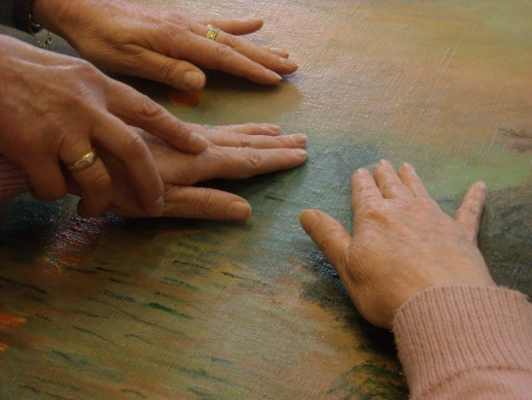

**ZOOM SUR…  
La médiation numérique et sensorielle dans les musées**

Paris Musées a équipé plusieurs établissements de dispositifs innovants de médiation numérique et/ou sensorielle.

Au Musée d’Art Moderne ont ainsi été installées des bornes accessibles dans les collections permanentes qui offrent des dispositifs interactifs de médiation avec diffusion sonore et des commentaires audio sur les œuvres. Le musée Bourdelle dispose quant à lui de tablettes numériques permettant la visite de l’appartement d’Antoine Bourdelle aux personnes en situation de handicap qui ne peuvent se rendre physiquement dans l’appartement : une photographie en 360° permet d’avoir une vue générale sur l’appartement avec treize points cliquables pour en savoir plus sur les œuvres et objets présentés dans la pièce. Le musée s’est également vu doté d’une salle pédagogique adaptée consacrée aux matériaux et techniques de sculpture (« La sculpture sur le bout des doigts ») avec une table tactile pour reconstituer un moule à bon-creux et une sélection de bronzes originaux de Bourdelle sur plateau tournant à toucher pour une expérience visuelle et tactile. Enfin, le Petit Palais propose une découverte du lieu et des œuvres basée sur la multi-sensorialité par le biais d’outils visuels, tactiles, sonores et odorants (copie tactile d’une toile pour sentir la matière picturale et le geste de Claude Monet, maquette tactile pour découvrir les formes et matériaux du bâtiment, sept échantillons de matériaux, maquette et mannequin costumé pour se représenter un tableau hollandais du XVIIe siècle…)

Pour mieux répondre à une demande forte des associations et parents d’enfants en situation de handicap, un effort de mise en accessibilité des pratiques musicale, chorégraphique et théâtrale, a été fait : dans chacun des dix-sept conservatoires de la ville, un professeur est en charge de conseiller et d’orienter les personnes concernées, ainsi que leurs référents (dans le cas de mineurs accompagnés).

À la suite des travaux du Conseil Parisien de la Musique, le Centre national de la chanson, des variétés et du jazz (CNV) et la Ville de Paris ont signé en 2016 une convention triennale qui vise notamment à renforcer les moyens d’investissement des salles de musiques actuelles, particulièrement dans la sécurisation, l’accessibilité et la mise aux normes. 12 salles parisiennes ont ainsi pu bénéficier de travaux d’accessibilité (La Bal de la rue Blomet, Le New Morning, L'Elysée Montmartre, La Cigale, Le Studio de l'Ermitage, Le Salo, Le 360, MU - La station, Pop Up, Sunset –Sunside, L'Alhambra, La Chapelle des Lombards) pour un montant de 400 000 euros.

Les bibliothèques font également l’objet d’une attention particulière concernant l’accueil des personnes en situation de handicap. Cet accueil se fait majoritairement par groupes en collaboration avec des associations ou des classes spécialisées. De plus, deux médiathèques sont spécifiquement équipées pour les déficients visuels (Yourcenar - XVe, Duras - XXe) : outre le cheminement et la signalétique en braille, elles offrent un espace « Lire autrement », avec des collections et services spécifiques (livres en gros caractères, livres sonores, presse vocale). Lors de l’édition de juin 2017 du « Mois Extraordinaire du handicap », les bibliothèques ont développé une douzaine d’actions pour 470 participants.

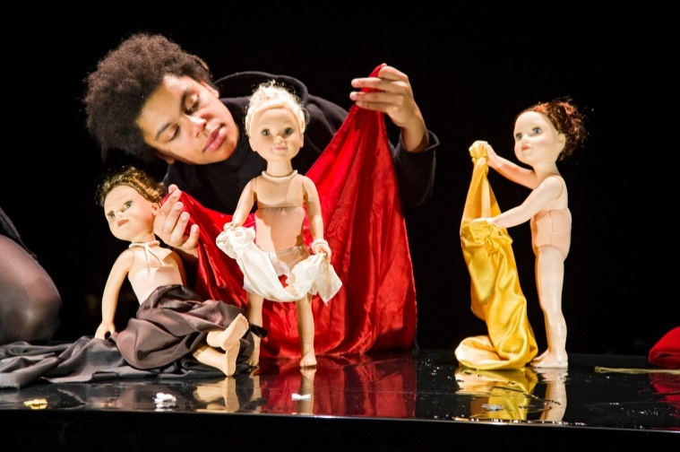**ZOOM SUR…  
« Art pour grandir » et les enfants en situation de handicap**

Les enfants et jeunes en situation de handicap bénéficient du programme d’éducation artistique et culturel de la Ville de Paris « L’Art Pour Grandir ». Cette initiative, co-construite par la direction des affaires culturelles (DAC) et la direction des affaires scolaires (DASCO), a pour but de mobiliser les acteurs du secteur culturel et de l’animation pour faire de la culture un bien partagé et favoriser sa démocratisation, en particulier auprès des enfants qui en sont le plus éloignés. Le Théâtre de la Ville a ainsi adapté son parcours « Enfance et Jeunesse » aux publics autistes et travaille depuis trois ans avec huit groupes d’enfants issus de trois instituts médico-éducatifs de la Ville. Cette action, cofinancée par la Fondation Entreprendre pour aider, a permis la formation des personnels et des acteurs du théâtre. Elle sera déployée également en direction de six classes d’enfants sourds et malentendants à compter de la rentrée 2018, en partenariat avec la fondation Agir pour l’Audition.

Concernant **l’accessibilité des équipements sportifs**, un budget supplémentaire de deux millions d’euros a été ajouté en 2016 au million et demi initialement prévu par le projet d’investissement de la mandature. En 2016, l’investissement pour la mise en œuvre des travaux d’accessibilité a représenté près de deux millions d’euros, à travers plusieurs opérations de construction, restructuration, réhabilitation ou rénovation de bâtiments. À titre d’exemple, on peut citer la mise en accessibilité du gymnase Jean Prévost (XIIIe arrondissement) pour un montant de 525 000 euros ou l’ouverture du Centre Paris Anim’ Daviel (XIIIe) avec des travaux de mise en accessibilité à hauteur de 320 000 € dans le cadre du budget participatif. En 2017, les travaux de mise en accessibilité ont été poursuivis dans différents équipements sportifs : le gymnase Château Landon (Xe), le gymnase Vaugirard Littré (VIe) ou encore le boulodrome Boucry (XVIIIe). L’adaptation des locaux aux personnes à mobilité réduite a également été effectuée à l’espace des Blancs Manteaux (IVe) et au tennis Aurelles de Paladines (XVIIe). Les dépenses de l’année 2017 comprennent également le renouvellement des chaises de mise à l’eau pour les piscines parisiennes déjà pourvues et l’achat pour les nouvelles piscines (Mourlon, Emile Anthoine - XVe) ou estivales comme celle du centre sportif Elisabeth (XIVe) et la poursuite de la levée des non conformités présentes dans les attestations de vérification de l’accessibilité aux personnes handicapées.

### Accélérer l’accessibilité numérique des contenus

L'article 47 de la loi du 11 février 2005 pour l’égalité des droits et des chances, la participation et la citoyenneté des personnes handicapées fait de l’accessibilité une exigence pour tous les services de communication publique en ligne de l’État, des collectivités territoriales et des établissements publics qui en dépendent. Il dispose que les informations diffusées par ces services doivent être accessibles à tous.

La Ville de Paris s’efforce de promouvoir l’accessibilité numérique de son offre en ligne. À ce titre, tout nouveau service en ligne doit impérativement être accessible aux personnes en situation de handicap. Un plan d’action, établi en 2013, prévoit deux moyens pour respecter les critères d’accessibilité numérique fixés par le Référentiel Général d’Accessibilité pour les Applications (RGAA) : des audits ont été menés concernant les sites Paris.fr, Que faire à Paris et un certain nombre de services en ligne ; le portail Facil’Familles a été rendu accessible au niveau AA (bonne accessibilité). En 2016 a été mis en place un système de synthèse vocale sur de nombreux sites de la Ville pour permettre aux personnes en situation de déficience visuelle d’accéder à leur contenu.

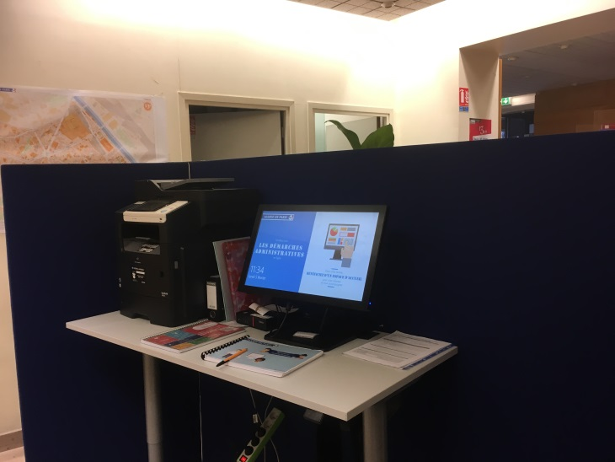**ZOOM SUR…  
La facilitation numérique en mairies d’arrondissement**

L’année 2017 a été marquée par une expérimentation innovante effectuée dans le cadre de la stratégie parisienne d’inclusion numérique : la facilitation numérique en mairie d’arrondissement. La facilitation numérique a pour but d’accompagner les publics les plus en difficulté face au numérique et de développer la connaissance des démarches en ligne par les usagers.

Des espaces de facilitation sont mis en place en mairies d’arrondissement. Quatre mairies d’arrondissement ont lancé le dispositif de facilitation sur une phase d’expérimentation : IIe, IVe, XIIe et XVIIe arrondissements. Le retour d’expérience a associé les agents et agentes facilitateurs de ces arrondissements, un panel usager et un cabinet d’ergonomie. Il a conduit à un déploiement réalisé dans l’ensemble des mairies, lequel s’est achevé en mars 2018 avec un double dispositif : un écran tactile positionné sur un meuble à hauteur ajustable entouré de panneaux acoustiques et un système de double écran/clavier/souris sur un poste assis, tous deux accessibles aux personnes à mobilité réduite.

Ce sont ainsi 300 facilitateurs qui ont été formés parmi les agents et agentes d’accueil des mairies d’arrondissement et 65 000 euros de budget qui ont été alloués pour accompagner les usagers à effectuer près de quarante types de démarches en ligne.

Le réseau des bibliothèques de la Ville se fixe quant à lui pour objectif l’accessibilité totale aux personnes sourdes ou malentendantes de toute la communication audio-visuelle réalisée par les services de la Ville sur les réseaux sociaux. Ce travail passe par un nécessaire effort de sous-titrage constant sur toutes les communications futures.

Par ailleurs, Paris Musées, établissement public des musées de la Ville de Paris, a organisé une matinée de sensibilisation à l’accessibilité numérique pour les webmasters des musées, en partenariat avec Action Handicap France et la société Koena.

### Développer le tourisme accessible pour faire de Paris une ville accueillante

Une vaste campagne de mise en accessibilité du tourisme à Paris est menée par l’ensemble des acteurs concernés, sous l’impulsion de la Ville, pour développer l’offre touristique parisienne adaptée à tous, la valoriser et faciliter la venue des touristes en situation de handicap dans la capitale. Une action importante a été conduite par l’office du tourisme et des congrès de Paris (OTCP) qui encourage et accompagne ses adhérents professionnels du tourisme à améliorer l’accessibilité de leurs établissements et de leurs prestations. Cet accompagnement peut se faire par exemple de manière collective et gratuite lors d’ateliers pratiques durant lesquels des professionnels qualifiés interviennent, ou durant des salons professionnels, par des visites de terrain, etc.Il promeut également les établissements et les activités touristiques déjà adaptés sur son site *https://www.parisinfo.com/accessibilite* et propose des réponses personnalisées sur demande grâce à l’implication de la personne chargée du tourisme accessible et durable. Cette dernière a ainsi, par exemple, récemment trouvé un karaoké et une discothèque accessibles pour répondre à des demandes individuelles.

Les lieux adaptés référencés par l’Office répondent à deux niveaux d’accessibilité : certains bénéficient du label « Tourisme & Handicap » qui garantit un haut niveau d’accessibilité ; d’autres équipements sont adaptés aux personnes handicapées sans pour autant être inscrits dans une démarche volontaire de labellisation.

En complément, le Forum de l’accessibilité organisé par l'Office du Tourisme et la Mairie du IIIe arrondissement, en partenariat avec l'Association Française des Professionnels pour l'Accessibilité aux Personnes Handicapées, a été organisé le 7 décembre 2017. Cet événement gratuit, qui s'adressait aux professionnels du tourisme, des loisirs et de la culture parisiens et franciliens, a réuni plus de 155 participants. La journée s'est articulée autour de deux axes : la rencontre avec 32 exposants et la participation à quatre tables rondes (seize intervenants) avec des acteurs publics et privés, intervenant au niveau régional, national ou international, qui ont abordé les thématiques d’actualité pour le développement d’un tourisme parisien toujours plus accessible et inclusif, notamment en perspective de l’organisation des Jeux Olympiques et Paralympiques en 2024.

En 2017, un chargé de mission « Destination pour Tous » a été nommé pour préparer la candidature de la Ville de Paris à la marque d’État « Destination pour Tous ». Dans ce but, une réflexion est en cours sur la mise à disposition d’un système d’information relatif à l’ensemble des équipements de la Ville en *open data* pour que les acteurs économiques intéressés, par exemple les nombreuses start-up intervenant dans ce domaine, puissent s’en saisir. Enfin, le nouveau site handicap.paris.fr, qui sera mis en ligne en juin ou juillet 2018, devrait être traduit en anglais, voire en d’autres langues comme l’espagnol.

## Favoriser l’inclusion sociale et citoyenne des personnes en situation de handicap

La participation à la vie de la cité ne se limite pas à la possibilité d’utiliser les infrastructures de la ville. Participer à la vie de la cité, c’est aussi bénéficier des actions (sportives, culturelles…) proposées, s’engager dans une association, ou encore faire le choix de pratiquer des activités collectives. Il s’agit bien, de façon générale, d’être pris en considération dans les politiques locales de droit commun. Or, tout ceci passe nécessairement par une démarche volontariste de la collectivité pour l’inclusion globale des personnes en situation de handicap, comme celle que mène la Ville de Paris.

### Sensibiliser la population par l’organisation d’événements grand public

La Ville de Paris organise chaque année différents événements de sensibilisation et de communication autour des thématiques du handicap, qui sont l’occasion pour les Parisiens et les Parisiennes d’aller à la rencontre de leurs concitoyens en situation de handicap et de mieux comprendre les difficultés auxquelles ils sont confrontés au quotidien. Lors de ces événements se créent également des liens entre des personnes d’horizons différents ralliés à cette occasion autour d’une même cause. De façon plus générale, il s’agit de susciter le changement de regard de la société sur le handicap, changement sans lequel il serait vain de prétendre à une inclusion des personnes concernées digne de ce nom.

Temps fort visant à changer le regard sur le handicap, le **« Mois Extra Ordinaire du Handicap »** a lieu tous les ans en juin afin de favoriser l’appropriation de l’espace public par et pour tous et toutes et la sensibilisation du grand public à travers diverses activités. Mettre en avant les Parisiens et Parisiennes en situation de handicap, favoriser les interactions dans le cadre de moments dédiés et conviviaux, sont autant d’objectifs et de succès du « Mois Extra Ordinaire ». Pour l’édition 2016, qui a eu lieu du 14 mai au 13 juin, près de 200 évènements gratuits et festifs se sont déroulés dans les arrondissements parisiens. En 2016, ce sont ainsi plus de 100 000 euros qui ont été mobilisés par la direction de l’action sociale, de l’enfance et de la santé de la Ville à cette occasion. Treize associations ont été subventionnées pour leurs actions lors de cette période festive. En 2017, huit associations ont été subventionnées pour un montant de plus de 50 000 euros. Plusieurs centres Paris anim’ (CPA) proposent des actions dans le cadre du « Mois Extraordinaire » et de la « Quinzaine du handicap », qui permettent de valoriser les réalisations des Parisiens en situation de handicap. En 2018, cet événement est reconduit sous la nouvelle appellation « Mois Parisien du Handicap ». Il a vu la tenue de plus de 120 événements dans tous les arrondissements parisiens, lesquels ont été soutenus par la Ville de Paris pour un budget global de 80 000 euros.

Depuis 2015, la Ville de Paris participe également à la **Journée mondiale de sensibilisation à l’autisme** le 2 avril en proposant des événements à destination des familles et du grand public. En 2017, des photographies de sensibilisation à l’autisme ont été exposées de mi-mars à mi-avril sur les grilles de l’Hôtel de Ville dans le but d’interpeler les passants. Un partenariat avec le Salon international de l’autisme, organisé par l’association Rencontres internationales de l’autisme, a également été organisé à la Cité des Sciences. En 2018, la municipalité a souhaité aller encore plus loin en organisant du 2 au 7 avril, la première semaine parisienne de sensibilisation à l’autisme, avec le concours du CRAIF (Centre de Ressources Autisme Île de France). Pendant sept jours, de nombreux événements et activités, animés par des personnes autistes ou concernées par l'autisme, ont eu lieu dans différentes mairies d’arrondissement.

Pour promouvoir en interne le vivre ensemble, la délégation au handicap de la direction des ressources humaines a élaboré et distribué à l’ensemble des agents et agentes une plaquette informative pour les sensibiliser aux thématiques du handicap, lutter contre les idées reçues et favoriser une meilleure intégration des agents et agentes en situation de handicap. Dans cette même optique, le centre d’action sociale de la Ville de Paris (CASVP) a poursuivi en 2017 le travail initié en 2016 sur une exposition nomade de portraits d’agents et agentes en situation de handicap du CASVP. Celle-ci, intitulée « Handicaps : Faire face », présentait des photos de collaborateurs en situation de handicap visible ou invisible issus de différents métiers, dans différents établissements et aux parcours différents. Son inauguration a eu lieu en février 2017 à l’EHPAD Alice Prin ; elle a circulé dans l’ensemble des établissements du CASVP au cours de l’année.

Les Jeux Olympiques et Paralympiques de 2024 représentent en outre une opportunité exceptionnelle pour accélérer nos politiques publiques. La place des personnes en situation de handicap constitue, à ce titre, un des enjeux prioritaires définis dès la phase de candidature. Paris 2024 s’est donné trois priorités. D’abord, développer une pratique sportive plus importante pour tous, c’est ce que la Ville a initié en fixant un objectif de doubler les créneaux sportifs dans les équipements parisiens en faveur du handisport et du sport adapté, ou encore en soutenant la création de la journée Évasion qui a permis en 2017 à plus de 5 000 enfants de participer à une journée d’animations au Stade de France. Ensuite, la Ville porte l’ambition de changer le regard sur les personnes en situation de handicap. C’est pourquoi elle s’est engagée avec ses partenaires, en premier lieu avec l’Éducation Nationale, en organisant la Semaine Olympique et Paralympique à l’école qui permet d’inscrire les questions liées au handicap au centre de ses interventions. Enfin, la troisième priorité est de faciliter l’émergence d’une ville bienveillante, que ce soit en termes de mobilité, d’accessibilité aux bâtiments publics ou encore dans l’accès à l’emploi. C’est le sens par exemple de la charte d’insertion prévoit la réservation de 10% des heures travaillées dans le cadre des Jeux à des publics cibles, dont les personnes en situation de handicap. Les Jeux Paralympiques constitueront l’apogée d’une aventure de sept années tournées vers une meilleure participation et intégration sociale des personnes en situation de handicap.

### Promouvoir l’inclusion des enfants en milieu scolaire et périscolaire

La scolarisation des enfants en situation de handicap est une des priorités de la Ville de Paris. Bien sûr parce qu’il s’agit d’un droit, mais aussi parce que c’est là la meilleure manière de changer profondément et durablement le regard des adultes de demain sur le handicap. Quoi de plus efficace en effet que d’habituer les enfants dès leur plus jeunes âge à vivre ensemble, pour mieux banaliser la question du handicap ? Au-delà des actions engagées pour l’amélioration de l’accessibilité dans les bâtiments scolaires, la Ville met en œuvre des dispositifs permettant aux élèves en situation de handicap de participer effectivement à la vie scolaire.

Un état des lieux du niveau d’accessibilité de chaque école a été réalisé en 2015, à partir des données issues des diagnostics déjà réalisés, des exigences d’usage à respecter et des écoles déjà accessibles. Cet état des lieux a permis de déterminer les agendas d’accessibilité programmée des écoles parisiennes, qui distinguent pour chaque arrondissement trois types d’écoles :

- les écoles ne nécessitant pas de travaux car totalement accessibles ;

- les écoles nécessitant des travaux d’accessibilité aux handicaps sensoriels / cognitifs, soit parce que déjà accessibles aux personnes à mobilité réduite, soit parce qu’une dérogation sur ce handicap sera demandée compte tenu principalement de difficultés techniques et architecturales ;

- les écoles qui feront l’objet de travaux lourds d’accessibilité tous handicaps.

Des crédits budgétaires dédiés ont été votés en 2016 à hauteur de 12 millions d’euros pour la période 2016-2020. En 2017, près d’un quart des écoles étaient accessibles. Ainsi, 44 écoles ont été concernées par des travaux en 2017 et une soixantaine d’opérations sont programmées pour 2018, ainsi que la livraison de trois nouvelles écoles accessibles à tous les handicaps.

Concernant les collèges, ces établissements se singularisent des écoles du fait de leur fonctionnement (les élèves étant amenés à se déplacer à chaque cours) et en raison de la présence de services dédiés qui doivent être accessibles aux élèves et de salles de cours spécialisées, qui ne pourront pas tous être déplacés en rez-de-chaussée. Compte tenu du nombre réduit de collèges par rapport aux écoles, se pose également la question de la répartition territoriale des établissements accessibles pour le second degré.

Dans cette optique, le calendrier, le contenu et les estimations financières des AD’AP ont été déterminés à partir des diagnostics réalisés en 2008, qui permettent là aussi de distinguer trois types d’établissements :

- les établissements accessibles totalement ;

- les établissements partiellement accessibles ;

- les établissements non accessibles (compte tenu de leur complexité, il est prévu pour la plupart d’entre eux, que la mise en accessibilité interviendra lors de la prochaine mandature).

Des crédits spécifiques ont été votés pour les collèges d’un montant total de 6,5 millions d’euros pour la période 2015-2020. À noter que pour les 29 collèges imbriqués avec un lycée régional, le pilotage des Ad’AP et la maîtrise d’ouvrage sont assurés par la région Ile-de-France – l’estimation du cofinancement à assurer par le département de Paris est de près de 6 millions d’euros sur la mandature.

Actuellement, près d’un tiers des collèges sont accessibles (dont neuf en cité scolaire). En matière de travaux, l’effort est surtout porté sur 2017 et 2018 avec plus d’une trentaine d’opérations d’amélioration de l’accessibilité programmées sur ces deux années.

En outre, la fréquentation des **services périscolaires** par les enfants en situation de handicap est un facteur important d’intégration. C’est pourquoi la Ville est particulièrement attentive à ce que cette intégration soit effective et se fasse dans les meilleures conditions.

Dans le cadre de la politique d’accueil et d’intégration des enfants handicapés dans les services périscolaires, la DASCO a mis en place en 2004 un Centre de ressources sur l’enfance handicapée (CREH) afin d’accroître et d’améliorer l’accueil de ces enfants dans les centres de loisirs. Les missions du centre de ressources sont de :

- recenser et analyser les pratiques existantes lors de l’accueil d’enfants en situation de handicap en centres de loisirs sans hébergement (CLSH) ;

- apporter une aide pédagogique aux équipes d’animation ;

- participer à des actions de formation ;

- assurer le lien et le relais vis-à-vis des partenaires (institutionnels ou privés) ;

- créer un centre de documentation pédagogique ;

- piloter la mise en place des centres de loisirs à parité pour enfants handicapés et valides (conseils techniques et suivi pédagogique).

Avec l’aménagement des rythmes éducatifs, les enfants en situation de handicap ont vu leur temps d’accueil augmenter et un renforcement du réseau handicap a été mis en place.

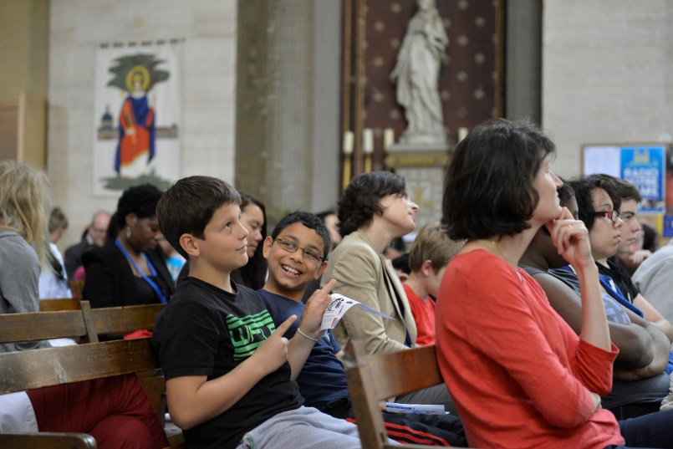**ZOOM SUR…  
Les centres de loisirs à parité**

Les centres de loisirs à parité (CLAP) sont des centres de loisirs accueillant en nombre égal des enfants porteurs de handicap et des enfants sans handicap, permettant ainsi une véritable inclusion des enfants handicapés, qui font les mêmes activités que les autres enfants, avec une approche et un accueil individualisés. Les enfants valides sont quant à eux sensibilisés par cette mixité à l’accueil de la différence. Les CLAP permettent en outre l’accueil d’enfants en situation de handicap plus lourd qui ne pourraient être accueillis dans des structures ordinaires. L’encadrement y est renforcé et le nombre d’enfants limité à trente. Il existe aujourd’hui neuf centres de loisirs à parité, dont deux gérés par les associations Loisirs Pluriel. Sur les sept CLAP gérés directement par la Ville, 210 enfants en situation de handicap étaient inscrits au titre de l’année scolaire 2015/2016 et 193 pour 2016/2017.

En plus des temps périscolaires du mercredi après-midi, les enfants se sont vus proposer la possibilité de participer aux séjours organisés lors des petites et grandes vacances. Depuis l’été 2014, ce sont 92 enfants en situation de handicap qui ont pu se joindre à leurs camarades et partir en vacances en Normandie, en Bretagne…

De façon complémentaire à la mise en place des centres de loisirs spécifiques qui permettent l'accès aux loisirs d'enfants à fort niveau de dépendance, la Ville de Paris développe une politique d'accueil et d'intégration « ordinaire » d'enfants en situation de handicap au sein des services périscolaires (interclasse, études surveillées, goûters récréatifs) ainsi que dans les centres de loisirs ordinaires. En 2017, en moyenne 337 enfants en situation de handicap étaient accueillis chaque jour dans un centre de loisir ordinaire (ils étaient 135 en 2015 et 433 en 2016).

**ZOOM SUR…  
La politique de formation des agents et agentes de la DASCO au handicap**

L’offre de formation métier 2018 de la direction des affaires scolaires (DASCO) a été adaptée avec pour objectif d’accompagner les orientations du projet éducatif territorial (PEDT) parisien, dont celle portant sur l’inclusion des enfants en situation de handicap, avec deux dispositifs de formations sur le sujet, soutenus par la caisse d’allocations familiales dans le cadre du « contrat enfance et jeunesse ».

Un programme sur le handicap, ouvert à l’ensemble des agents et agentes DASCO intervenant dans les écoles est proposé au catalogue de formation 2018 de la DASCO :

Ce programme comprend un stage « de sensibilisation aux situations de handicap » de quatre heures commun à tous les corps de métier y compris les encadrants (ce module est également inclus dans les formations initiales obligatoires des nouveaux lauréats de concours) ; et quatre stages d'approfondissement, pouvant être suivis indépendamment.

Un programme sur le handicap pour les sept correspondants handicap (directeurs de CLAP) à déployer en 2018 :

Ce parcours de formation est composé des stages suivants (en cours d’élaboration et donc susceptible d’évoluer) :

- Les enfants de 3 à 12 ans en situation de handicap dans les structures scolaires ;

- Comment appréhender les différents types de handicap ;

- L’autisme aujourd’hui ;

- La prise en charge des enfants présentant des troubles psychiatriques et psychiques ;

- Comment communiquer avec une personne en situation de handicap.

### Soutenir les associations agissant pour les personnes en situation de handicap

Au cœur de la vie sociale, culturelle et citoyenne, les associations jouent un rôle fondamental auprès de nombreux Parisiens et Parisiennes. Elles identifient et répondent aux besoins des personnes en situation de handicap et sont des partenaires incontournables de la politique parisienne en la matière. Le soutien au secteur associatif se traduit budgétairement par l’attribution de subventions mais aussi par l’accompagnement constant par les directions de la ville des acteurs associatifs dans le suivi et la mise en œuvre de leurs projets. Au total, en 2017, plus de 5 millions d’euros ont été versés par différentes directions de la ville à 175 associations.

**Subventions et participations à des projets associatifs dans le champ social**

L’année 2017 a été marquée par l’augmentation du nombre d’associations subventionnées : elles ont été 106 a recevoir des financements, pour un montant total de 1,3 million d’euros.

Dans le champ social, les thématiques sont larges et couvrent la culture, l’inclusion sociale, l’information et le soutien, l’insertion professionnelle, les loisirs, la santé, le sport ou encore les vacances.

Ainsi, la direction de l’action sociale, de l’enfance et de la santé (DASES) soutient l’association J’ACCEDE.com pour la création et l’actualisation de son site internet permettant la construction d’une plateforme collaborative cartographiant les lieux accessibles (publics ou commerciaux) selon le type de handicap (15 000 euros). L’association La Parole aux Sourds est également financée par le Bureau des Actions en direction des Personnes Handicapées pour son action en faveur de l’inclusion des personnes sourdes, notamment par des formations de e-learning mais aussi par la création de contes éducatifs ou des concerts de chantsigne (10 000 euros).

**Subventions aux associations culturelles**

L’enveloppe culture et handicap de la direction des affaires culturelles (DAC) a été créée en 2002. D’un montant initial de 200 000 euros, elle est depuis 2016 de 260 000 euros. Les projets subventionnés sont ceux qui permettent un accès à l’œuvre et une adaptation de la médiation (accompagnement des groupes, formation des médiateurs…), un accès à la pratique artistique (participation de malvoyants à des événements publics d’ampleur municipale, cours adaptés et ateliers in situ) ou encore qui encouragent la production artistique personnelle, notamment par le biais de résidences d’artistes dans des hôpitaux, ou la création de pièces à la fois parlées et signées. Au sein de cette enveloppe, 3 500 euros sont réservés chaque année pour financer des projets spécifiques dans le cadre du mois extraordinaire du handicap.

**Subventions aux associations sportives**

En 2017, au titre du sport de proximité, le montant total des subventions versé par la direction de la jeunesse et des sports (DJS) est de 151 500 euros pour environ 1 700 adhérents bénéficiaires.

Il s’agit de subventions versées à :

* quinze clubs sport handicap pour un montant global de 29 500 euros, dont dix clubs handisport et cinq clubs sport adapté ;
* deux clubs handisport (Cap Sport Art Aventure Amitié - CAPSAAA et Cercle Sportif de l’Institution Nationale des Invalides - CSINI) pour un montant global de 82 000 euros ;
* deux comités départementaux (Handisport et Sport Adapté) chacun à hauteur de 20 000 euros.

**Subventions à des projets associatifs dans le domaine scolaire**

La direction des affaires scolaires (DASCO) finance de façon régulière et à hauteur de 233 500 euros des associations intervenant dans le milieu scolaire ou extra-scolaire par des actions de sensibilisation au handicap dans les écoles, de promotion du sport pour les enfants en situation de handicap et d’enseignement à domicile pour les élèves scolarisés en écoles et collèges en rupture scolaire temporaire pour raisons de santé. Sur ce montant global sont intégrées les subventions aux centres de loisirs à parité associatifs à hauteur de 100 000 euros chacun (cf 2.2.).

**Subventions à des associations œuvrant pour les étudiants en situation de handicap**

La direction de l’attractivité et de l’emploi (DAE) alloue plus de 50 000 euros de subventions à des associations qui développent des actions en faveur des étudiants en situation de handicap et des actions de sensibilisation au handicap. On peut citer notamment l’association Starting-Block, qui œuvre entre autres pour la sensibilisation au handicap dans les établissements d'enseignement supérieur (journées Handivalides), l’association Baisser les barrières qui développe la bibliothèque numérique universitaire (numérisation d'ouvrages universitaires pour les étudiants malvoyants grâce à un logiciel de synthèse vocale) et mène des actions en faveur de l’insertion professionnelle des étudiants malvoyants, la Fédération Étudiante pour une Dynamique Études et Emploi avec un Handicap, l’association Orthophonistes étudiants Actant pour la Solidarité Internationale au Sud et la Fédération des Associations Générales Étudiantes pour son projet d’accessibilité des étudiants handicapés à l’enseignement supérieur.

**ZOOM SUR…  
La maison des initiatives étudiantes**

La maison des initiatives étudiantes (MIE) est un équipement municipal dédié aux associations étudiantes, géré par la Ville de Paris. Elle référence plus de 350 associations et leur propose des locaux et du matériel, un accompagnement personnalisé, des formations… parmi lesquelles vont être créées des formations à l’intégration de nouveaux bénévoles en situation de handicap. Un guide sur la santé et le bien-être à destination des étudiants est également en cours de préparation et contiendra des informations pour les associations étudiantes qui interviennent auprès des personnes handicapées. Les sites MIE accueillent en outre des initiatives d’associations afin de sensibiliser le public au handicap, comme des repas dans le noir. Enfin, au-delà de l’accessibilité des sites de la MIE, il a été mis en place une procédure spécifique pour les étudiants sourds qui ne pouvaient auparavant pas communiquer avec les services faute de pouvoir accéder aux services par téléphone.

**Subventions pour la formation et l’insertion professionnelle**

En 2017, la direction de l’attractivité et de l’emploi (DAE) a subventionné un Greta[1] parisien à hauteur de 9 000 euros pour une formation réservée à des personnes en situation de handicap pour qu’elles prennent, à l’issue de la formation, des fonctions de gestionnaires au sein d’universités.

Par ailleurs, une subvention de 14 000 euros a été accordée par le Conseil de Paris de novembre 2016 à l’association UPTIH (Union professionnelle des travailleurs indépendants handicapés) qui a pour but de répondre aux besoins des personnes handicapées ayant une activité indépendante ou en cours de création et une subvention de 30 000 euros a été attribuée en juillet 2016 à l’association UNIRH 75, dont l’objet est de contribuer à l’insertion professionnelle en milieu ordinaire des personnes handicapées et défavorisées.

### Ouvrir la pratique sportive aux personnes en situation de handicap

Pour permettre aux personnes en situation de handicap de pratiquer une activité sportive, la Ville de Paris fait plus qu’améliorer l’accessibilité des équipements ou subventionner des associations. Elle prend une part active dans l’organisation d’événements et d’actions diverses pour décloisonner la pratique sportive et l’ouvrir aux personnes en situation de handicap, quel que soit leur âge, pour un coût total de près de 70 000 euros.

Plusieurs événements « sport handicap » sont ainsi **organisés à destination d’enfants âgés de 12 à 18 ans accueillis en Instituts Médico-Éducatifs** (IME) : 58 enfants sont initiés au golf, six fois dans l’année, au Golf de Vaucresson (en partenariat avec le Comité Départemental de golf) ; tous les ans, en juin, 20 enfants sont initiés à l’athlétisme et assistent au meeting paralympique d’athlétisme au stade Charléty ; 101 jeunes et adultes issus des IME partenaires ont été invités à un match de championnat du monde de hockey sur glace en mai à l’Accor Hotel Arena ; en 2017, 25 enfants et jeunes ont participé aux cours de Judo encadrés par des professeurs de judo et athlètes de haut niveau dans le cadre de Grand Slam (compétition internationale de judo à Paris).

La direction de la jeunesse et des sports (DJS) mène également des **actions en direction des jeunes en situation de handicap** afin de faciliter leur accès au sport. Des actions ont été mises en place par le Pôle expertise et pilotage sportif avec par exemple le dispositif Centre Sport Adapté (CSA) qui propose une offre sportive variée (15 sports) dont bénéficient gratuitement 230 enfants et jeunes en situation de handicap mental âgés de 4 à 22 ans. Le dispositif Centre Handi Jeunes (CHJ) propose quant à lui huit types d’activités répartis dans trois arrondissements parisiens et dont bénéficient gratuitement 90 jeunes en situation de handicap moteur, visuel, auditif et/ou souffrant de troubles du comportement et âgés de 4 à 20 ans. En outre, des Ateliers Bleus Sportifs ont été mis en place au profit de cinq écoles élémentaires disposant de classes ULIS (unités localisées pour l'inclusion scolaire).

Depuis février 2017, le dispositif Paris Sports Vacances (PSV), qui remplace les écoles municipales des sports, propose des stages sportifs pendant les vacances scolaires et a été ouvert aux enfants en situation de handicap pour certaines activités. 25 enfants ont donc pu participer aux stages des PSV en 2017 (sachant que les mêmes enfants participent en général à plusieurs stages au cours d’une année scolaire). Par ailleurs, la DJS a en projet la création de stage PSV Handisport pour l’année scolaire 2018/2019.

Des **activités gratuites sont également proposées aux adultes** :

- Course à pied « courir à Paris en LSF » pour les personnes sourdes ou s’exprimant en langue des signes au Jardin des Plantes ;

- Handball et danse proposés en partenariat avec l’association Maison Blanche à raison de deux séances par semaine (20 participants) ;

- Cours de gymnastique d’entretien pour les personnes sourdes ou s’exprimant en Langue des Signes Française au Gymnase Jacqueline Auriol (VIIIe) encadrés par une éducatrice sportive.

Les **personnes de plus de 55 ans en situation de handicap auditif** se voient proposer gratuitement, dans le cadre de la carte Senior+, des activités encadrées par un éducateur sportif, à savoir de la gymnastique douce au gymnase Ostermeyer (XVIIIe) et du tennis au Centre sportif Suzanne Lenglen (XVe).

Enfin, le Centre pour Sourds et Malentendants est un dispositif de la DJS qui propose six activités en langue des signes (gym pour adultes, gym pour seniors, tennis pour seniors, activités multisports pour les enfants, pilates et course à pied) entièrement gratuites à destination des Parisiens sourds, malentendants ou adhérents d’une association sourde parisienne.

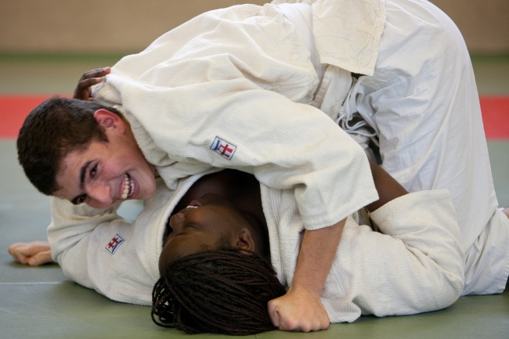**ZOOM SUR…  
Le développement du sport adapté**

La Ville de Paris, en collaboration avec le Comité Départemental de Sport Adapté (CDSA 75), a décidé de favoriser la pratique sportive de proximité en direction des personnes en situation de handicap mental (« sport adapté ») depuis 2010. Aujourd’hui, 38 centres de sport adapté (CSA) ont été mis en place, répartis dans dix arrondissements parisiens. Les CSA s’adaptent aux besoins des organismes concernés (principalement des IME), tant au niveau du lieu que du choix des activités. Les activités sportives se déroulent au sein des équipements municipaux et sont encadrées par des animateurs sportifs diplômés. Ce sont environ 250 bénéficiaires qui pratiquent, le judo, le roller, le karaté, le trampoline, les sports collectifs... La DJS mène actuellement une politique de développement du sport adapté, notamment à travers sa volonté de doubler le nombre de créneaux des CSA à l’horizon 2024, d’inclure plus d’enfants dans les dispositifs de « droit commun » (type Paris Sport Vacances) et de former des éducateurs sportifs de la DJS pour encadrer des dispositifs de sport adapté. En mars 2018 a également été signé un partenariat tripartite entre le CDSA 75, le comité départemental de tennis et la DJS pour développer le tennis adapté dans le cadre des CSA. En 2018, le soutien aux manifestations sportives est maintenu : à titre d’exemple, la DJS participe à hauteur de 30 000 euros au financement de l’organisation à Paris des premiers Jeux Européens du Sport Adapté de l’INAS (fédération internationale du sport adapté) qui se dérouleront sur quatre dites sportifs parisiens – aux stades Charléty (XIVe) et Georges Carpentier (XIIIe), sur les pelouses d’Auteuil (XVIe) et sur la piste de cyclisme Polygone (XIIe) – du 14 au 22 juillet, faisant cet été de Paris la capitale européenne du sport adapté.

### Garantir l’accès à l’expression et la participation citoyennes

Il est primordial que les personnes en situation de handicap puissent jouir de leurs droits civiques dans les mêmes conditions que leurs concitoyens valides. Cela implique de pouvoir accéder facilement aux lieux de citoyenneté que sont les mairies d’arrondissement ou les bureaux de vote en période électorale, mais également de participer à la vie citoyenne locale, d’être consulté et écouté dans les prises de décisions.

Une réflexion est en cours pour repenser le plan de la « mairie d’arrondissement type » et optimiser l’utilisation de l’espace afin de rendre l’ensemble des services accessibles si possible en rez-de-chaussée avec transfert des services supports et de bureau dans les étages.

Dans le même sens, d’importants efforts sont fournis à l’occasion de chaque échéance électorale pour permettre aux personnes en situation de handicap physique de jouir pleinement de leur droit et devoir de citoyen. L’action centrale qui est menée par la Ville pour rendre ses bureaux de vote pleinement accessibles consiste à privilégier des locaux accessibles par nature (60 % des bureaux) et à rendre les autres locaux accessibles les jours de scrutin grâce à des dispositifs installés spécialement (rampes d’accès et autres). Ainsi, lors des scrutins de 2017, les 896 bureaux de vote de la Ville de Paris étaient accessibles aux personnes à mobilité réduite. En outre, pour ces mêmes scrutins, la Ville a pris l’initiative de faire fabriquer des petites cartes portant le nom des candidats et gravés en braille, ces cartes étant destinées à être scotchées sur les tables de décharge, devant les piles de bulletins. Ce dispositif a représenté un coût de l’ordre de 70 000 euros pour les élections législatives.

Il faut toutefois aller encore plus loin : un groupe de travail auquel sont conviées des associations de personnes en situation de handicap, met actuellement à l’étude de nouvelles propositions pour rendre plus accessibles encore les opérations de vote, notamment pour les personnes en situation de handicap mental. L’objectif est de pouvoir les mettre en œuvre dans la perspective de la tenue des élections européennes de 2019.

Pour assurer que les problématiques du handicap sont prises en compte dans les décisions locales, plusieurs mairies d’arrondissement ont mis en place un **conseil local du handicap**, instance qui regroupe des conseillers de quartiers, des associations œuvrant dans le champ du handicap et des citoyens en situation de handicap pour leur permettre d’exercer un contrôle sur les politiques publiques mises en œuvre, d’y apporter des vigilances le cas échéant et de mettre en place des projets d’animations locaux. Le conseil se réunit en plénière en général une fois par an pour transmettre des vœux au conseil d’arrondissement et se réunit plus régulièrement sous la forme de groupes de travail sur des thématiques précises. Alors qu’il n’en existait que dans trois arrondissements en 2014, ils se sont multipliés depuis. Aujourd’hui la liste complète des arrondissements réunissant un conseil local du handicap est la suivante : IIIe arrondissement, Ve, VIe, VIIe, VIIIe, IXe, Xe, XIe, XIIe, XIIIe, XIVe, XVe et XIXe. Les IIe et IVe arrondissements vont créer un conseil local du handicap cette année 2018.

### Soutenir l’innovation dans le secteur du handicap

La Ville de Paris, soutient l’émergence de start-up, notamment par l’attribution du **label "Paris Innovation"** qui reconnaît le professionnalisme de structures d'aide à la création et au développement d'entreprises innovantes. Ce label ouvre par ailleurs aux entreprises incubées la possibilité de faire une demande de subvention Paris Innovation Amorçage (PIA). Ce fonds, co-abondé par la BPI France (Banque Publique d’Investissement) et la Ville de Paris a permis de soutenir, depuis 2009, les start-up parisiennes à hauteur de près de 50 millions d’euros.

Le réseau Paris Innovation ne compte pas pour le moment d’incubateur dédié aux personnes en situation de handicap. Cela ne signifie pas pour autant que ce domaine est totalement ignoré puisqu’une entreprise peut adresser ce sujet, quel que soit l’incubateur où elle est hébergée. Sans pouvoir établir de liste exhaustive, la question du handicap sera plus particulièrement traitée dans les incubateurs opérant dans le domaine de la santé :

* **L’incubateur Voir et Entendre** : inauguré fin 2010, il accompagne de jeunes entreprises, dans le processus qui sépare l'observation clinique du développement et de la mise sur le marché de solutions et traitements innovants au bénéfice des patients atteints d'une maladie de la vision ou de l'audition. Depuis sa création, 36 entreprises ont été incubées parmi lesquelles une application qui permet aux personnes malentendantes de pouvoir téléphoner en retranscrivant, instantanément et en continu, les conversations qui ne peuvent être entendues au téléphone (RogerVoice) ;
* **L’incubateur Agoranov** : 350 start-up sont passées par Agoranov, dont Acticor Biotech, qui offre un traitement en urgence des accidents vasculaires cérébraux (AVC) ischémiques, première cause de handicap acquis de l’adulte et la troisième cause de mortalité dans le monde. En 2009, l‘Incubateur de l’Institut de la Vision et Agoranov ont signé une première convention de partenariat, fédérant leurs savoir-faire et leurs compétences afin d’optimiser la création et le développement de jeunes sociétés innovantes dans le domaine du handicap sensoriel ;
* **Le bioincubateur iPEPS-ICM** : il héberge depuis 2012 des entreprises engagées dans un partenariat fort avec l’ICM (Institut du Cerveau et de la Moelle épinière) ;
* **L’association Paris Biotech Santé** : fondée en 2000 par l’Université Paris Descartes, l’ESSEC, l’Ecole Centrale Paris et l’INSERM, elle accueille des entreprises innovantes spécialisées dans le développement de médicaments, de dispositifs médicaux et de services innovants au bénéfice des patients. Dans le domaine du handicap, on retiendra particulièrement une plateforme intégrée de télé-audiologie, permettant à un audioprothésiste de régler à distance les audioprothèses d’un patient situé dans un laboratoire d’audiologie agréé (AudioPro Connect) ;
* **Le programme Tech-Care** : ce programme de Paris & Co vise à accompagner le développement de la filière économique de la e-santé et du bien-être et consolider la culture de l’innovation dans ce secteur, avec par exemple Leka, petit robot ludique, interactif et éducatif pour aider les enfants exceptionnels (autisme, trisomie, polyhandicap) à vivre des vies exceptionnelles (les stimulations sensorielles de Leka – couleurs, sons, vibrations, émotions, mouvements – visent à susciter l’intérêt de l’enfant et l’aider à interagir avec son entourage, tout en s’amusant) ou Ouihelp, application pour trouver une aide à domicile pour un accompagnement complet, au quotidien, due à une perte d’autonomie temporaire ou une situation de dépendance.

La Ville de Paris a souhaité capitaliser sur les ressorts issus de la dynamique startup pour améliorer l’accès des personnes en situation de handicap aux différentes fonctions de la cité et favoriser le développement d’entreprises par et pour les personnes en situation de handicap. Dans cette perspective et celle de l’héritage parisien des Jeux Olympiques et Paralympiques en 2024, une première journée consacrée à l'innovation dans le champ du handicap et de l'accessibilité a été organisée au Pavillon de l’Arsenal le 28 juin 2018 avec l’appui de Paris&Co et de la Délégation Générale aux Jeux Olympiques et Paralympiques. Après une table ronde destinée à mieux cerner les enjeux réunissant décideurs publics et privés, associations, entreprises et startups témoins, la deuxième partie s’est poursuivie par un meetup réunissant startups, élus, agents et agentes de la Ville, experts, associations, grandes entreprises autour de cinq grandes thématiques (Mobilité - Accès aux services de proximité - commerce / santé / services publics - Pratique sportive & e-sport - Loisirs, culture & tourisme et Enfance & parentalité). Cette première journée a permis de favoriser la rencontre entre l’offre et la demande, de créer des liens nécessaires entre grands opérateurs et startups, et enfin de renforcer le message sur les opportunités à développer dans la perspective de la création d’un incubateur de start-up parisien dédié au handicap.

# ACCOMPAGNER INDIVIDUELLEMENT LES PARISIENS ET PARISIENNES EN SITUATION DE HANDICAP POUR OFFRIR UN PARCOURS DE VIE ADAPTÉ À CHACUN

Agir pour les personnes en situation de handicap, c’est aussi leur offrir un accompagnement adapté à travers les différentes étapes de la vie pour leur permettre de construire le parcours qu’elles souhaitent. À partir du moment de leur prise en charge par la Maison Départementale des Personnes Handicapées (MDPH), les personnes en situation de handicap peuvent se voir apporter des solutions adaptées à la situation de chacun. Il n’existe pas *une* forme de handicap ; chaque personne a ses propres aspirations et ses propres projets. La Ville de Paris se mobilise pour permettre à chacun et chacune de mener la vie qu’il ou elle souhaite.

## Accéder à une prise en charge globale grâce à la MDPH

La MDPH est un service unique d’information, d’évaluation des besoins et d’accès aux droits à compensation pour les personnes en situation de handicap[2]. La personne en situation de handicap est au cœur de ce dispositif de service public, grâce à une réelle prise en compte de son projet de vie et une évaluation fine de ses besoins par une équipe pluridisciplinaire, afin de reconnaître ses droits à la compensation par la commission des droits et de l’autonomie des personnes handicapées (CDAPH).

Plus de dix ans après sa création en 2006, la MDPH de Paris est bien devenu ce « guichet unique » voulu par le législateur (loi du 14 février 2005), un repère identifié et connu des Parisiens en situation de handicap et de leurs familles. Un service public capable de les orienter, de faciliter leurs démarches et d’accéder plus facilement à leurs droits. Ainsi de 2012 à 2017, le nombre de demandes déposées à la MDPH a augmenté de 37 % et le nombre de décisions ou avis rendus par la MDPH a augmenté de 68 % !

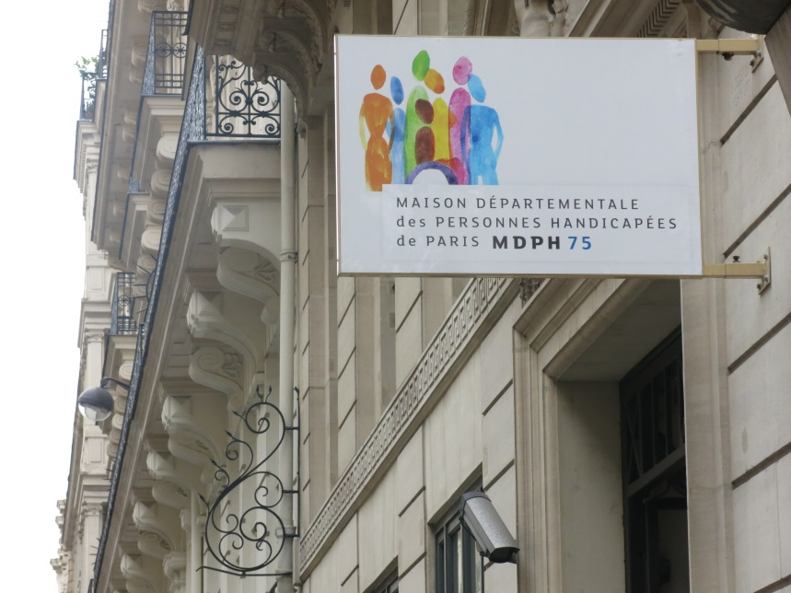

**Demandes déposées et décisions de la MDPH depuis 2012**

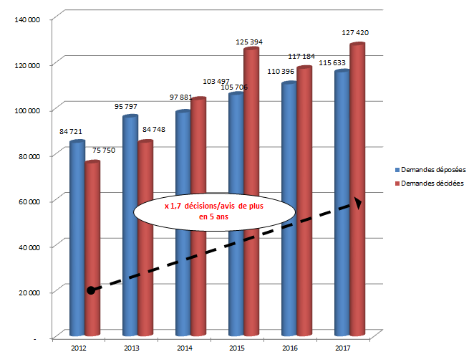

Aujourd’hui près de 7% de la population parisienne bénéficie d’un droit ouvert à la MDPH (près de 154 000 personnes). La stratégie « handicap, inclusion et accessibilité universelle » (2017/2021), adoptée par le Conseil de Paris en mars dernier, a renforcé à juste titre le rôle et la place de la MDPH.

Le premier enjeu de la MDPH est de répondre dans un délai raisonnable. Les efforts entrepris ces dernières années lui ont permis de diviser globalement par deux ses délais de réponse : le délai moyen de traitement est aujourd’hui d’environ 4 mois, alors que ce délai était de près de 8 mois début 2014. Les demandes concernant les enfants, en particulier la scolarité, font l’objet de délais encore plus courts et une procédure accélérée est mise en œuvre dans des cas d’urgence.

L’accompagnement des parcours complexes est un autre objectif prioritaire de la MDPH ; il a été renforcé par la mise en place en 2016 d’un plan national de lutte contre l’absence de solutions de prise en charge, le dispositif « Réponse accompagnée pour tous ». Une évaluatrice dédiée aux situations complexes a été recrutée en 2016 et une équipe pluridisciplinaire a été mandatée pour proposer des « plans d’accompagnement globaux » (PAG) afin d’éviter les ruptures de parcours des personnes en situation de handicap pour lesquelles il est nécessaire de construire une réponse adaptée.

La MDPH a aussi un rôle à jouer dans l’amélioration de l’information et l’accès des usagers aux ressources disponibles, aux évènements organisés à Paris. Une meilleure accessibilité numérique passe notamment par la mise en place dès 2018 d’un site internet dédié au handicap et aux réponses apportées par la collectivité parisienne (cf. encadré).

La MDPH de Paris s’inscrit aussi dans un contexte national riche en réformes à appliquer, en projets de modernisation à préparer :

* mise en place en 2017 de la « carte mobilité inclusion » (CMI);
* déploiement en 2018 du nouveau système d’information des MDPH, un « SI commun ». La MDPH de Paris fait partie des neuf pilotes qui préparent cette refonte du système informatique et qui permettra à terme le développement de télé-services (dépôt en ligne de demande, suivi d’avancement du dossier…).

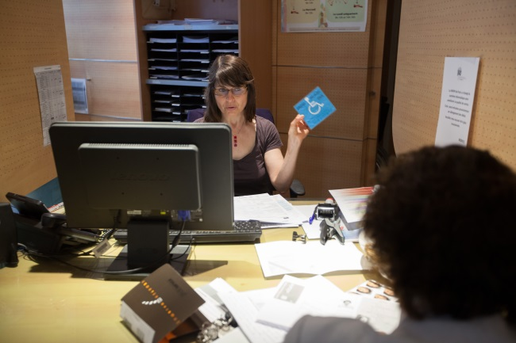**ZOOM SUR…   
Le nouveau site internet handicap.paris.fr**

Lors de ses vœux pour 2018, la Maire de Paris a annoncé le lancement d’un nouveau site internet ayant vocation à jouer le rôle de guichet unique numérique du handicap. Ce site, handicap.paris.fr, sera mis en ligne à l’été et a pour objectif de recenser les services de proximité et les actions locales en faveur des personnes en situation de handicap grâce à : des explications, sous forme de textes ou de vidéos, sur les aides délivrées par la MDPH mais aussi par d’autres acteurs parisiens (CASVP par exemple) ; des annuaires géolocalisés des associations et des services intervenant dans le secteur du handicap ; des informations sur lieux accessibles (grâce à un partenariat avec l’association Jaccede) ; des actualités, évènements à Paris ou sur le plan national. Les parisiens pourront naviguer sur ce nouveau site en fonction de leurs besoins ou projets : des droits à demander à la MDPH, des aides pour vivre au quotidien, un accompagnement spécifique pour son enfant, un soutien pour exercer une activité professionnelle, des activités pour sortir, se divertir… Ce projet contribue à renforcer le rôle de la MDPH en tant que centre ressources du handicap.

## Améliorer l’accès de tous à la santé

En 2016 et 2017, une démarche inédite de consultation et de débat citoyens a été mise en place par la Ville de Paris. Pendant plusieurs mois, usagers, élus, professionnels, associations et organisations représentatives ont débattu dans le cadre des Assises de la Santé à Paris, avec un objectif commun : améliorer la santé des Parisiens et Parisiennes. Lors du débat « Bien vivre avec l'âge ou le handicap », la santé des personnes en situation de handicap et des seniors en perte d’autonomie a été abordée, que ce soit à domicile ou en établissement.

À la suite des assises, sept engagements ont été pris pour faciliter l’accès aux soins et à la santé des personnes en situation de handicap :

* améliorer la communication, la coordination et la coopération des professionnels intervenant à domicile auprès de personnes en situation de handicap ;
* améliorer l’information des personnes en situation de handicap à domicile et de leurs aidants ;
* améliorer le suivi à domicile des personnes en situation de handicap en situation de fragilité ;
* améliorer l’accès aux soins pour les personnes en situation de handicap en établissement ;
* améliorer la prise en charge des soins de prévention pour les personnes en situation de handicap en établissement ;
* améliorer l’état bucco-dentaire des personnes en situation de handicap en établissements et services sociaux et médico-sociaux (ESSMS) de Paris ;
* améliorer la prise en charge de pathologies lourdes et de fin de vie pour les personnes en situation de handicap en établissement.

Ces engagements vont faire l’objet d’un suivi spécifique afin de garantir leur mise en œuvre dans les plus brefs délais. Déjà, des actions ont été mises en place :

* le Conseil Municipal de Paris a voté la création d’une « carte pro soins à domicile » avec gratuité du stationnement pour les praticiens effectuant des visites à domicile (juillet 2017). Ce dispositif permet aux professionnels de santé d’intervenir plus facilement auprès des personnes en situation de handicap qui ne peuvent se déplacer ;
* la Ville de Paris a conclu avec des établissements et services médico-sociaux (notamment des foyers où habitent des personnes en situation de handicap) des contrats pluriannuels prévoyant une intervention sur le dépistage et les soins somatiques, dentaires, gynécologiques et ophtalmologiques.

La Ville de Paris, par l’intermédiaire du CASVP, a fait le choix de recourir à sa compétence sociale facultative en attribuant le « Complément Santé Paris » (CSP), aide mensuelle forfaitaire de 39 euros, aux adhérents à titre payant à une mutuelle complémentaire de santé, ou à tout autre organisme similaire.

Cette aide est versée de manière prioritaire aux personnes en situation de handicap, puisqu’elles peuvent en bénéficier quand bien même leurs ressources mensuelles sont supérieures au plafond normalement fixé pour son attribution, tant que leurs ressources sont inférieures ou égales au montant cumulé de l’Allocation aux Adultes Handicapés (AAH) et de la Majoration pour la Vie Autonome (MVA). En 2017, cette prestation a concerné environ 2 100 personnes pour un coût de 970 000 euros.

## Renforcer l’accueil des enfants en situation de handicap

Dans le cadre de la stratégie parisienne pour l’enfance et les familles, la Ville de Paris s’est engagée à promouvoir l’accueil des enfants en situation de handicap dans les établissements de droit commun. D’ici 2020, l’accueil des enfants en situation de handicap en milieu ordinaire sera renforcé et la Ville de Paris accompagnera de nouveaux projets d’accueil spécifiques.

Parce que le handicap touche l’ensemble de la population, mêmes les plus jeunes, des accueils sont prévus pour **les tout(e)s petit(e)s en situation de handicap dans toutes les établissements de la petite enfance.** Dans le cadre de la charte « Priorité Transparence » réalisée en 2016, la situation des enfants en situation de handicap a été identifiée comme un critère prioritaire partagé entre l’ensemble des arrondissements signataires pour favoriser l’accès des enfants en situation de handicap au sein des établissements d’accueil de la petite enfance.

Pour permettre l’accueil des enfants dans l’ensemble de l’offre petite enfance parisienne, la Ville de Paris s’est également engagée à renforcer l’accès à la formation sur la thématique du handicap des assistantes et assistants maternel(le)s dans le cadre du plan de soutien de l’accueil individuel adopté au Conseil de Paris du mois de mars 2018.

En complément, la Ville de Paris a soutenu le fonctionnement de dix établissements associatifs spécialisés en 2017, soit un de plus qu’en 2016, pour un montant total de près de trois millions d’euros (contre 2,2 millions l’année passée, soit une augmentation de plus de 30 % des subventions allouées à l’ensemble des structures). La subvention versée par la Ville prend en compte la spécificité de ces établissements et intègre les coûts nécessaires au recrutement de personnels ad hoc au sein des équipes (notamment de psychomotriciens ou de kinésithérapeutes).

Ces établissements sont :

* cinq haltes-garderies ;
* un jardin d’enfants ;
* une multi-structure (halte-garderie et jardin d’enfants) ;
* trois structures multi-accueil.

Deux autres établissements d’accueil de la petite enfance spécialisés, gérés par la ville, sont soutenus à hauteur de près de 2 millions d’euros : une structure multi-accueil dans le XIIIe arrondissement géré par l’association Crescendo, agréée pour 30 places dont 10 sont réservées aux enfants en situation de handicap, et une située dans le XIXe arrondissement d’une capacité de 66 places. Cet établissement propose 18 places d’accueil (27% de la capacité) à des enfants de 3 mois à 6 ans en situation de handicap. Seize enfants en situation de handicap y sont actuellement accueillis.

Par ailleurs, tous les parents, quels que soient leur parcours, leur situation et la configuration de leur familles, sont susceptibles de souhaiter bénéficier d’un soutien dans l’exercice de leur parentalité. Ce besoin d’accompagnement peut s’avérer plus important pour les parents au moment du dépistage du handicap. C’est pourquoi, la Ville de Paris a lancé en 2017 dix groupes de parole entre parents, dispositifs informels très plébiscités par les familles qui leur permettent de partager leurs préoccupations et trouver ensemble des solutions. Toutes les ludothèques, lieu d’accueil enfant parents (LAEP), protection maternelle et infantile (PMI) sont aussi des dispositifs universels qui offrent cet accompagnement aux familles. En outre, la Ville a soutenu en 2018 la création d’un nouveau LAEP dans le IXe arrondissement, une action spécifique tournée vers les parents d’enfants en situation de handicap.

**ZOOM SUR…  
L’enquête annuelle dans les établissements d’accueil de la petite enfance**

La direction des familles et de la petite enfance a mis en place une enquête annuelle ayant pour objectif de dénombrer et de qualifier les enfants accueillis dans les établissements d’accueil de la petite enfance mais dont le handicap n’a pas été détecté ou pas déclaré à la MDPH. Le but de ce questionnaire est également d’évaluer le service rendu aux enfants et à leurs familles par les modes d’accueil parisiens. L’enquête se fait en ligne et sera différenciée selon le type de structure de territorialisation et le type de handicap. La définition de l’enfant en situation de handicap a été retenue en tenant compte de la loi de 2005 et d’une approche commune avec la MDPH : « Les pathologies suivantes ont été considérées comme relevant du handicap : troubles du développement, troubles du comportement et de la relation, déficience motrice, déficit visuel, déficit auditif, pathologie ORL, épilepsie entrant dans le cadre d’un syndrome complexe, mucoviscidose et diabète. » Cette enquête, conjuguée à la sensibilisation de 900 professionnels de la petite enfance, a vocation à accompagner au mieux les enfants et leurs parents dans leurs besoins particuliers.

La Ville de Paris compte également des centres dédiés à l’accompagnement des jeunes enfants en situation de handicap. Ces **centres d'action médico-sociale précoce (CAMSP)** assurent une prise en charge globale des enfants âgés de 0 à 6 ans, grâce aux interventions d’une équipe multidisciplinaire (médicale, paramédicale, éducative et sociale). Leurs actions sont complètes : prévention, dépistage, traitement des problèmes moteurs, sensoriels, intellectuels, ou des troubles associés afin de les réduire ou de les limiter. Ces actions sont mises en place en partenariat avec les institutions agissant auprès de l’enfant : crèches, centres de protection maternelle et infantile (PMI), écoles. Paris compte actuellement 4 CAMSP, soit 1,2 millions d’euros de financements de la Ville auxquels s’ajoutent les financements de l’assurance maladie. En 2018, le CAMSP du moulin vert (XVe) a obtenu l’agrément de l’agence régionale de santé pour mettre en place la plate-forme autisme parisienne. Cette plate-forme est cofinancée par l’agence régionale de santé et la ville.

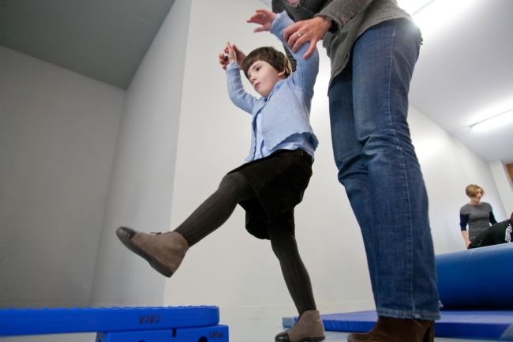**ZOOM SUR…   
Les équipes territoriales d’appui au repérage des troubles du spectre autistique**

Dans le cadre du 3e Plan autisme (2013-2017) porté par le ministère en charge du handicap et la Haute Autorité de Santé (HAS), la Ville de Paris a souhaité s’engager pour le repérage des troubles du spectre autistique (TSA) dès le plus jeune âge. La direction des familles et de la petite enfance (DFPE) a pour cela récemment créé huit équipes relais dites « équipes territoriales d’appui ». L’équipe territoriale d’appui TSA apporte aux professionnels des établissements d’accueil de la petite enfance et de la protection maternelle et infantile (PMI) leurs connaissances spécifiques dans le domaine des TSA dans le but de leur apporter un éclairage sur des situations particulières. Ces connaissances spécifiques peuvent porter sur le repérage et les prises en charge des enfants concernés, la communication avec les parents, l’identification des ressources et des réseaux de diagnostic et de soins afin de faciliter le parcours de l’enfant… Ces équipes pluridisciplinaires sont composées d’un médecin de secteur ou d’un médecin responsable de territoire ou son adjoint, d’un psychologue, d’un psychomotricien et d’une puéricultrice responsable d’un établissement d’accueil de la petite enfance. Au total, près de 900 personnes ont ainsi été formées au repérage des TSA.

Par ailleurs, certains des professionnels composant les équipes territoriales d’appui assurent une veille documentaire dans le but d’actualiser les connaissances et de les transmettre aux professionnels de terrain.

**Pour les enfants plus âgés et pouvant être scolarisés**, la MDPH peut rédiger un **projet personnalisé de scolarisation** (PPS) qui définit les besoins particuliers d’un enfant en situation de handicap au cours de sa scolarité (accompagnement humain, matériel pédagogique adapté…). Le nombre de PPS a presque doublé entre 2010 et 2016, atteignant près de 8 700 au 1er janvier 2017. Ils concernent à parts quasi égales le premier(maternelle/primaire) et le second degré (collège/lycée). Pour l’année scolaire 2016/2017, le pourcentage d’élèves en situation de handicap dans les établissements publics du premier degré était de 2,50 % (1,75 % dans le privé) et de 3,80 % dans les établissements publics du second degré (2,20 % dans le privé)[3].

En parallèle, un travail est mené, conjointement avec la MDPH de Paris ainsi que les services de l’Éducation nationale chargé des écoles et des collèges, pour faciliter l’accès des enfants bénéficiant d’une aide humaine inscrite dans leur projet personnalisé de scolarisation (PPS) à un auxiliaire de vie scolaire.

Enfin, **une action spécifique est menée en direction des enfants et jeunes en situation de handicap qui relèvent de la protection de l’enfance**. Le rapport annuel de 2015 du Défenseur des droits a mis en avant la problématique des « enfants invisibles » : environ 20% des enfants pris en charge à l’Aide Sociale à l’Enfance sont atteints d’un handicap, majoritairement des troubles importants du comportement. Le rapport pointait l’absence de réponse adaptée pour l’accompagnement de ces enfants, un morcellement des parcours et un déficit important de coordination entre acteurs.

Face aux difficultés de prise en charge de ces jeunes aux profils particulièrement complexes et dont le placement à l’aide sociale à l’enfance exige une prise en charge 365 jours par an, les services de la Ville ont travaillé avec l’Agence Régionale de Santé (ARS) à des projets communs.

Le premier concerne l’accompagnement en institut thérapeutique éducatif et pédagogique (ITEP) de jeunes : le département vient compléter la prise en charge par l’ARS dans une structure classique en finançant la part hébergement des week-ends et vacances pour permettre la prise en charge 365 jours par an. Le deuxième est la création d’une structure innovante qui concerne la prise en charge, également tous les jours de l’année, de jeunes avec troubles du comportement et jeunes avec troubles du spectre autistique. Ces établissements sont programmés pour 2019.

## Trouver une solution d’hébergement ou de logement adaptée pour tous

### Accueillir en établissement social et médico-social

Certaines personnes en situation de handicap, qui ont besoin d’un accompagnement soutenu, ne peuvent résider seules ou dans leurs familles. Elles ont la possibilité d’être hébergées dans des établissements médico-sociaux (foyers d’accueil médicalisés, foyers de vie, foyers d’hébergement, maison d’accueil spécialisée). La Ville de Paris et l’Agence Régionale de Santé (ARS) sont en charge de cette offre médico-sociale. Ainsi, la Ville finance les frais de séjour en hébergement des Parisiens et Parisiennes, qu’ils résident dans des établissements à Paris ou ailleurs. En 2017, ce sont environ 150 millions d’euros qui ont été dépensés à ce titre.

Les établissements sociaux et médico-sociaux sont gérés par des associations ou fondations mais Paris supervise le fonctionnement des établissements implantés sur son territoire. Début 2017, il y avait plus de 1500 places dans les établissements parisiens. Cette offre est le résultat des efforts déployés au cours des dernières années. Le schéma 2012-2016 a ainsi notamment permis un renforcement substantiel, tant quantitatif que qualitatif, des équipements disponibles intra-muros : ce sont 635 places de foyers de vie, de foyers d’hébergement, de foyers d’accueil médicalisés et de services d’accompagnement à la vie sociale qui sont venues renforcer la capacité de l’offre médico-sociale parisienne (23% de croissance de l’offre de place initiale).

**Répartition des places existantes au 1er janvier 2017 par type de handicap**

En 2018, la création d’établissements se poursuit :

* entre 2018 et 2020, plus de 150 nouvelles places, décidées avant 2017 mais dont les travaux ne sont pas encore achevés, ouvriront pour les personnes avec autisme, handicap psychique et mental ou polyhandicap.
* La stratégie 2017-2021 comporte un engagement de la création de 376 places supplémentaires[4].

**ZOOM SUR…  
La création du Village Saint-Michel**

La Ville de Paris a accompagné la création du Village Saint-Michel, construit sur l’emplacement de l’ancien hôpital Saint-Michel dans le XVe arrondissement. Le projet, porté par la Mairie d’arrondissement, la Maire de Paris, l’ARS et un collectif de riverains très mobilisé, soutenu par la région Ile-de-France, a mis 6 ans à se réaliser et mêle logement privé et établissements médico-sociaux sur une surface de 15000m². Il héberge ou accueille désormais huit (un neuvième s’installe en 2018) établissements dédiés à l’accueil de plus de 300 personnes en situation de handicap psychique, mental ou d’autisme. Inauguré au printemps 2017, le village rassemble trois foyers d’accueil médicalisés (FAM) représentant 82 places, un institut médico-éducatif de 25 places, deux foyers d’hébergement, dont un géré par l’association Autisme75 où vivent 32 personnes, un centre médico-psycho-pédagogique et un service d’éducation spéciale pour enfants.

En outre, cinq centres de ressources ont ouvert à Paris. Ils couvrent les thématiques de l’autisme, des traumatismes crâniens, du polyhandicap et des handicaps rares (porté à la fois par le centre Robert Laplane et le groupement national des centre de ressources handicap rare).

### Adapter l’offre de logement parisienne aux thématiques du handicap

Plusieurs solutions s’offrent aux personnes en situation de handicap qui ne nécessitent pas d’être accompagnées en établissement et peuvent bénéficier d’une plus grande autonomie. Le plan local de l’habitat (PLH) de Paris fixe des objectifs ambitieux pour faciliter le logement de ces personnes : il prévoit d’atteindre en 2020 un objectif de 40 % de logements sociaux accessibles de la rue à la porte du logement aux personnes en situation de handicap moteur et 3 % de logements adaptés. Ces deux objectifs devraient être atteints en 2020.

Un logement est dit **accessible** quand le cheminement de la rue à la porte du logement ne comporte aucun obstacle, pas de marches, pas de ressauts, et lorsque l’ascenseur est accessible à un fauteuil roulant.

Un logement **adapté** est situé sur un seul niveau, la circulation est possible en fauteuil dans toutes les pièces. Dans les logements neufs, un fauteuil peut circuler sans entrave dans les pièces à vivre ainsi que dans la salle de bains et la cuisine ; la salle de bains comporte une douche accessible avec un siphon de sol ; les WC sont accessibles. Dans les logements anciens, les souhaits d’adaptations sont traités à la demande et comprennent l’installation d’un receveur de douche le plus plat possible. Dans ces logements, toutes les pièces ne sont pas forcément suffisamment grandes pour permettre à un fauteuil de tourner.

Au 31 décembre 2017, sur l’ensemble du parc social (soit 240 206 logements des bailleurs sociaux à Paris), 80 583 sont accessibles de la rue à la porte du logement soit 33,5 % pour un objectif de 40 % à atteindre en 2020.

Depuis la signature des conventions accessibilité/adaptation entre la Ville de Paris et les bailleurs sociaux, on relève une forte progression de l’accessibilité du parc des trois bailleurs de la Ville (Paris Habitat, RIVP et Elogie-Siemp) avec la création de 16 266 logements accessibles en 3 ans. À ce rythme, l’objectif des 40 % devrait être atteint pour l’ensemble du parc social en 2020.

**Nombre et pourcentage de logements sociaux accessibles au 31/12/2017 parmi les trois bailleurs de la Ville**

Les bailleurs signataires de la convention accessibilité/adaptation se sont engagés :

* à livrer entre 5 et 10% de logements neufs adaptés ;
* à adapter 5% des logements existants lors d’opérations de rénovation ;
* à adapter les logements à la demande des occupants ;
* à faire appel aux services d’un ergothérapeute pour les adaptations et à prendre en charge le coût de la prestation.

Pour atteindre cet objectif, les bailleurs ont mobilisé l’abattement de taxe foncière sur les propriétés bâties et signé des conventions avec la caisse nationale d’assurance vieillesse (CNAV) pour l’adaptation de logements pour personnes âgées.

L’objectif de 3 % de **logements adaptés** est d’ores et déjà dépassé puisqu’il atteint 3,2 % sur l’ensemble du parc et 3,41 % pour les trois bailleurs Paris Habitat, la RIVP et Elogie-Siemp.

**Nombre et pourcentage de logements sociaux adaptés au 31/12/2017 parmi les trois bailleurs de la Ville**

En outre, les personnes en situation de handicap moteur lourd et qui peuvent vivre de manière autonome dans des logements accessibles, adaptés et domotisés avec l’aide d’un auxiliaire de vie peuvent bénéficier d’un logement dit « **Unité de Logement Spécialisé** » (ULS)[5].

Le schéma directeur pour l’autonomie et la participation des personnes en situation de handicap a prévu d’atteindre l’objectif de 200 logements ULS à Paris. Cet objectif est atteint en financement et sera atteint en livraison en 2018/2019 : 187 logements ont été livrés au 31 décembre 2017, 11 logements devraient être livrés en 2018 et 10 logements en 2019. Le coût de la maintenance de la domotique est pris en charge par le bailleur, soit environ 500 euros par an par logement.

Par ailleurs, les bailleurs sociaux ont été sensibilisés pour orienter et faciliter les mutations de leurs locataires en situation de handicap lourd vers des logements ULS.

**ZOOM SUR…**

**L‘assistance aux personnes en situation de handicap en cas de panne d’ascenseur**

Il a toujours été d’usage à Paris d’appeler les sapeurs-pompiers en cas de panne d’un ascenseur pour aider une personne âgée ou en situation de handicap à rentrer chez elle ou à sortir de son domicile. Afin de soulager les Sapeurs-Pompiers de Paris, les bailleurs sociaux ont passé à compter de 2010 des conventions avec des associations qui assurent l’assistance aux personnes et le portage des repas lors d’une panne d’ascenseur programmée. Mais ces associations demandent un délai d’organisation de 48 à 72h pour assurer ce service et ne peuvent donc pas répondre rapidement à la demande d’une personne handicapée bloquée en pied d’immeuble.

Or les Sapeurs-Pompiers de Paris n’interviennent plus pour aider les personnes âgées ou handicapées à rejoindre leur domicile en cas de panne d’ascenseur depuis le décret du 10 octobre 2014 qui a recentré leurs missions. La Protection Civile de Paris a donc expérimenté le portage d’urgence avec Paris Habitat à compter de juillet 2017 et est intervenue dans une vingtaine de situations d’urgence. Ce portage devrait être étendu à la RIVP et Elogie - Siemp par une convention en voie de finalisation. L’intervention de la Protection Civile répond à la fois à une urgence pour une personne en difficulté et à un besoin de mutualisation par les bailleurs. Plusieurs autres bailleurs ont manifesté leur volonté d’adhérer au dispositif.

Pour accompagner les aspirations des personnes en situation de handicap, qui vont de plus en plus vers un hébergement individuel en milieu ordinaire plutôt que vers un cadre de vie collectif en foyer d’hébergement, la Ville de Paris souhaite développer des dispositifs dits de « **logement accompagné** ».

Le logement accompagné est défini comme toute solution d’hébergement d’une personne en situation de handicap alternative à l’hébergement en établissement classique. Il est conçu comme une solution permettant de répondre à un souhait de plus grande autonomie et de meilleure inclusion des personnes. Il peut s’agir d’un hébergement de court ou de long terme, autour duquel une solution d’accompagnement a été mise en place.

La stratégie handicap 2017-2021 prévoit de réserver 70 places de logements sociaux sur cinq ans pour l’accès au logement de personnes en situation de handicap dans le cadre du développement. Pour cela, la Ville va contractualiser avec ses trois principaux bailleurs sociaux afin de faciliter l’identification des logements qui correspondent aux projets des structures accompagnatrices (taille du logement, localisation, adaptations nécessaires).

En outre, une convention est en cours de rédaction entre le CROUS (Centre régional des œuvres universitaires et scolaires de Paris) et la Ville (direction de l’attractivité et de l’emploi – DAE et direction du logement et de l’habitat – DLH) pour officialiser la délégation au CROUS des droits de réservation de la Ville sur les résidences étudiantes financées par la DLH et rendues accessibles aux étudiants en situation de handicap. Deux opérations comprenant des **logements pour étudiants en situation de handicap** ont été livrées ces dernières années :

* un immeuble acquis par la Ville de Paris (91 boulevard du Montparnasse) dans lequel ont été insérés entre autres 36 logements étudiants, tous accessibles aux personnes à mobilité réduite, et huit logements ULS ;
* un foyer d’hébergement pour étudiants en situation de handicap lourd (4 rue de Quatrefages) disposant d’un pôle de soins ambulatoires à destination des étudiants (l’opération a été réalisée par la Fondation santé des étudiants de France pour un montant total de quatre millions d’euros, dont 800 000 euros de subventions de la DLH et 500 000 euros de subventions de la Ville au titre de la vie étudiante).

Se pose également la question des **travaux d’adaptation des logements**. Pour cela, la Ville de Paris soutient de longue date l’action de l’association SOLIHA qui a pour objet l’amélioration du confort et de la salubrité des logements pour tous les habitants de Paris, qu’ils soient propriétaires ou locataires dans le parc privé ou public. La Ville passe chaque année avec l’association une convention d’objectifs qui vise notamment à accompagner les personnes vieillissantes ou en situation de handicap dans leur logement. En 2017, 45 % des projets accompagnés par SOLIHA pour des travaux dans des logements concernaient le maintien à domicile des personnes âgées ou en situation de handicap, avec un taux d’aide moyen de 73 %. En 2016, 402 logements avaient ainsi été adaptés pour un coût total supérieur à deux millions d’euros, soit une moyenne de 5 200 euros par logement.

Enfin, des aides au logement, versées par le CASVP, sont proposées par la Ville aux personnes en situation de handicap en complément des aides légales :

* **Paris Logement pour les personnes en situation de handicap** est une prestation en faveur des personnes en situation de handicap dont les ressources sont faibles et qui consacrent plus de 30 % de leurs ressources à leur loyer. Le montant mensuel de l’aide varie, selon la composition du foyer, entre 84 euros et 116 euros. En 2017, la dépense a été de 1,11 million d’euros pour environ 1 100 bénéficiaires ;
* l’aide **Paris Logement Familles** est destinée à aider toutes les familles de deux enfants et plus à supporter leurs dépenses de logement et est versée dès le premier enfant s’il est en situation de handicap. Le montant mensuel de l’aide peut atteindre 128 euros (+ 41 euros par enfant supplémentaire à partir du quatrième).

### Viser l’autonomisation par des services d’accompagnement au quotidien

Certaines personnes en situation de handicap qui ont un logement autonome peuvent néanmoins avoir besoin d’un accompagnement. Les **SAVS** (services d’accompagnement à la vie sociale) et les **SAMSAH** (Services d’accompagnement médico-social pour adultes handicapés) ont pour objectif le maintien à domicile et l’autonomisation des personnes en situation de handicap en leur servant d’appui pour rester aussi autonomes que possible. Des solutions d’accueil de jour sont également proposées aux personnes souhaitant continuer à vivre à leur domicile ou dans leur famille tout en étant pris en charge en établissement en journée. Près de 2000 Parisiens bénéficient de ces dispositifs d’accompagnement.

Dans le cadre de la stratégie handicap 2017-2021, la Ville de Paris s’est engagée à créer 270 places de SAVS supplémentaires. En avril 2018, 34 places étaient déjà ouvertes et une cinquantaine d’autres en projet.

**ZOOM SUR…**

**Le CAJM « Le Relais »**

Le Relais Ile-de-France est un service d’aide et d’accompagnement à domicile accueillant des jeunes autistes (14-25 ans) dans des situations particulièrement complexes, sans solution de prise en charge adaptée à leur handicap dans un établissement classique ou au sein de leur famille. Afin de soutenir cette association et d’assurer la pérennité du Relais, la DASES et l’ARS ont décidé de transformer cette association en Centre d’Accueil de Jour Médicalisé (CAJM) au 1er janvier 2018. Il prend désormais en charge une quinzaine de jeunes pour résoudre les situations d’urgence en attendant une solution d’hébergement plus pérenne.

## Apporter un soutien financier pour les dépenses du quotidien

En premier lieu, la politique de compensation permet aux personnes en situation de handicap de bénéficier d’une aide pour leurs besoins spécifiques du quotidien. Créée par la loi du 11 février 2005, la **prestation de compensation du handicap** (PCH) couvre les besoins des personnes en situation de handicap en aides humaines et techniques, aménagement de logement ou de véhicule, besoins exceptionnels ou spécifiques, aides animalières. Cette prestation s’adresse à toute personne qui ne peut pas faire seule une activité essentielle de la vie quotidienne ou difficilement au moins deux de ces activités. De 2014 à 2017, les sommes versées au titre de la PCH[6] ont augmenté d’environ 10%. **En 2017, ce sont ainsi 76,5 millions d’euros qui ont été versés par la Ville de Paris**.

Les demandes sont instruites à la MDPH par une équipe pluridisciplinaire composée d’un médecin encadrant, de sept travailleurs sociaux, d’une psychologue, de deux ergothérapeutes, de deux secrétaires médico-sociales et d’un médecin expert. Elles sont ensuite validées par la commission des droits et de l'autonomie des personnes handicapées (CDAPH). En 2016, 6 691 décisions ont été prises.

D’autre part, la politique municipale d'aide sociale facultative que mène la Ville de Paris en faveur des personnes en situation de handicap vise à la fois à leur assurer un minimum de ressources s’ajoutant à l’allocation adulte handicapé (AAH) versée par l’État et à leur offrir des prestations complémentaires, favorisant leur vie dans la cité ou le maintien à leur domicile parisien. Différentes prestations ont été pensées pour les accompagner au quotidien :

* **Paris Solidarité**, allocation différentielle, qui garantit un minimum de ressources mensuelles fixé, au 1er janvier 2018, à 915 euros pour une personne seule et à 1 453 euros pour un couple. En 2017, ont été concernées plus de 6 400 personnes en situation de handicap, pour un montant de 7,9 millions d’euros ;
* **L’Allocation de Soutien aux Parents d'Enfants Handicapés**, d'un montant mensuel forfaitaire de 153 euros, attribuée à la famille, au titre de chaque enfant en situation de handicap à charge. En 2017, la dépense a été de 11,5 millions d’euros pour 6 600 bénéficiaires. Pour pouvoir y prétendre, les ressources des familles ne doivent pas excéder un plafond mensuel de 5 000 euros ;
* Les personnes en situation de handicap peuvent, par ailleurs, bénéficier des **autres aides** offertes aux Parisiens, dont Paris Énergie Familles (1,4 million d’euros en 2017) et les aides exceptionnelles (dépenses 2017 à 0,62 million d’euros pour près de 1 760 foyers bénéficiaires).

Le CASVP propose également des prestations de soutien à domicile qui permettent aux usagers de bénéficier du portage de repas, de la téléassistance, de la coiffure ou de la pédicurie.

Le dispositif Paris Jeunes Vacances, qui permet à des jeunes Parisiens et Parisiennes de 16 à 30 ans ayant besoin d’un soutien financier pour partir en vacances de recevoir une aide de 100 à 200 euros, a bénéficié en 2017 à vingt jeunes touchant l’allocation adulte handicapé (AAH). Par ailleurs, une allocation d'aide aux vacances pour les enfants et les jeunes adultes en situation de handicap jusqu'à 20 ans est disponible. Cette mesure est étendue jusqu’à l’âge de 25 ans si le bénéficiaire poursuit des études ou est en contrat d’apprentissage. Cette allocation est attribuée au titre de l'été, afin que l'enfant parte en vacances avec ses parents où qu'il séjourne dans un établissement spécialisé. Il s’agit d’un montant forfaitaire annuel de 458 euros par enfant. La dépense afférente s’est élevée en 2017 à 246 165 euros (242 000 euros en 2016).

Enfin, la Ville de Paris apporte un soutien à ses agents et agentes qui ont un enfant en situation de handicap. Une allocation spécifique de 159,24 euros par mois en 2017 est destinée aux parents d’enfant de moins de 20 ans en situation de handicap, qu’ils soient agents et agentes titulaires ou non. Pour en bénéficier, l’enfant doit être reconnu à un taux d’incapacité égal ou supérieur à 50 % par la Maison Départementale des Personnes Handicapées (MDPH) et percevoir l’Allocation d’Éducation de l’Enfant Handicapé. 577 agents et agentes en ont bénéficié en 2017, contre 563 en 2016, ce qui représente une dépense de 1 317 681 euros (1 275 000 euros en 2016). Une allocation est également prévue pour les agents et agentes parents d’enfants en situation de handicap poursuivant des études ou un apprentissage au-delà de 20 ans et jusqu’à 27 ans, de 122,35 euros par mois et par enfant handicapé. Depuis le 1er janvier 2018, la Ville de Paris a décidé de verser une bonification mensuelle de 30 euros de ces deux allocations pour les familles monoparentales afin de prendre en compte plus finement les situations individuelles et les compositions familiales.

## Accompagner et maintenir dans l’emploi

La Ville de Paris promeut l’activité économique des personnes en situation de handicap par des dispositifs spécifiques d’accès à l’emploi, dans l’ensemble de ses politiques d’achat en ayant largement recours aux structures qui emploient des personnes en situation de handicap et mène une politique active d’emploi d’agents et agentes en situation de handicap.

### Le développement de services d’accompagnement spécialisés pour accompagner vers l’emploi

La Ville de Paris finance une quarantaine de places dans des services d’accompagnement spécialisés (SAS) qui ont pour vocation de servir de tremplin aux personnes en situation de handicap vers l’emploi en établissements et services d’aide par le travail (ESAT). La stratégie handicap prévoit de doubler leur nombre d’ici 2021.

D’autres dispositifs sont mis en place sur le territoire parisien, notamment concernant l’emploi accompagné. Il s’agit d’un dispositif financé par l’État, l’AGEFIPH et le FIPHFP qui s’adresse aux personnes en situation de handicap nécessitant un accompagnement médico-social pour s'insérer durablement dans le marché du travail, en particulier les travailleurs et travailleuses en situation de handicap accueilli-e-s dans un établissement ou service d'aide par le travail ayant un projet d’insertion en milieu ordinaire de travail. L’agence régionale de santé a ainsi lancé un appel à projets et, en décembre 2017, deux organismes ont été retenus. Ils devront accompagner 60 personnes vers l’emploi.

### Favoriser l’emploi en ayant recours au secteur du travail protégé

Le partenariat avec les structures employant des personnes en situation de handicap est un axe fort de la politique d’achat de la collectivité parisienne depuis de nombreuses années. Les **entreprises adaptées** (EA) sont des structures qui emploient au minimum 80 % de travailleurs en situation de handicap relevant du milieu dit ordinaire de travail ; les **établissements et services d'aide par le travail** (ESAT) quant à eux relèvent du secteur protégé. Le partenariat avec les structures employant des personnes en situation de handicap est un axe fort de la politique d’achat de la collectivité parisienne depuis de nombreuses années. Le Schéma Parisien de la Commande Publique Responsable, adopté en février 2016, a ancré cet engagement de la Ville à œuvrer au retour à l’emploi des personnes qui en sont les plus éloignées, en fixant notamment comme objectif de réserver chaque année 25 marchés à des entreprises adaptées ou des établissements et services d’aide par le travail d’ici 2020, dont le suivi est assuré par la direction des finances et des achats (DFA). En 2016, la démarche d’achat auprès du secteur du Travail Protégé et Adapté a représenté un montant supérieur à deux millions d’euros. Ces achats ont été effectués auprès de 108 structures différentes, notamment sur des segments tels que la restauration collective, les activités de traiteur, le routage, l’entretien d’espaces verts, le recyclage informatique…. En 2017, près de deux millions d’euros d’achats ont été effectués auprès des EA et ESAT.

**Montant des achats réalisés auprès des secteurs protégé et adapté depuis 2010**



En 2017, la Ville de Paris a enrichi sa **cartographie des EA et des ESAT** afin d’améliorer la vision et la connaissance qu’en ont ses acheteurs et permettre ainsi une programmation des achats plus en adéquation avec les capacités et offres de prestations des acteurs du secteur du travail protégé et adapté. Jusqu’en 2016, seuls 50 % des EA et 30 % des ESAT franciliens étaient connus des services de la Ville. En 2017, un questionnaire a été adressé à 190 structures (EA/ESAT) d'Ile-de-France non répertoriées pour formaliser et actualiser une cartographie opérationnelle des acteurs du secteur du travail protégé et adapté. Cette cartographie est mise à jour tous les ans grâce à l’envoi et l’actualisation des fiches par les structures. Désormais, ce sont 70 % des structures (soit 234 structures au total) qui sont référencées et bénéficient chacune d’une fiche technique détaillée valorisant leur expertise et orientant les services de la Ville souhaitant acheter au secteur de travail adapté et protégé.

La Ville de Paris dispose en outre d’une trentaine d’ « **hôtels d’entreprises** », bâtiments professionnels loués à un tarif préférentiel à des entreprises réalisant des activités de petites industries, artisanales et innovantes. Plusieurs de ces programmes immobiliers accueillent des sociétés employant des personnes en situation de handicap, dont des ESAT, qui emploient des effectifs de l’ordre de 480 personnes, comme par exemple Mondial Net (hôtel industriel Jean-Baptiste Berlier, XIIIe) qui exerce des activités de sous-traitance industrielle et informatique et propose une centaine, l’ESAT de la Bièvre (hôtel industriel du Chevaleret, XIIIe) qui exerce les activités de blanchisserie, broderie industrielle, couture, électroménager, métallerie et compte une soixantaine d’emplois, ou encore les Ateliers de la Coopération (programme immobilier Cap 19, XIXe) qui exercent diverses activités (conditionnement, travaux à façon, mise sous pli, mailing, routage, etc.) pour près de 70 emplois.

### Mener en interne une politique volontariste d’emploi et d’accompagnement du personnel de la Ville de Paris en situation de handicap

Dès le début des années 2000, la Ville de Paris a mis en place un politique très volontariste en faveur de l’emploi et l’insertion professionnelle d’agents et agentes en situation de handicap dans l’ensemble de ses services et sur toutes catégories d’emploi et attache une attention toute particulière au recrutement d’agents et agentes en situation de handicap, aussi bien par la voie d’accès de droit commun (recrutement sur concours avec aménagement possible des épreuves) que par la voie dérogatoire spécifiquement prévue par la loi (recrutement sur contrat en vue d’une titularisation).

En 2008, la Ville de Paris a signé une première **convention avec le fonds pour l’insertion des personnes handicapées dans la fonction publique (FIPHFP**), par laquelle elle s’engageait dans des politiques globales en faveur de l’emploi des personnes en situation de handicap à mettre en œuvre une série d’actions déterminées afin de recruter et de maintenir dans l’emploi des personnes en situation de handicap. Les conventions successives (2012 puis 2015) ont permis de renforcer les dispositifs existant et de structurer dans la durée une politique d’intégration des agents et agentes bénéficiaires de l’obligation d’emploi, en affinant les réponses apportées aux besoins des agents et agentes. Une quatrième convention avec le FIPHFP a été négociée pour la période 2018 – 2020 qui fixe des objectifs ambitieux. Cette convention maintient un haut niveau d’engagement financier avec 11,2 millions d’euros sur trois ans. Signe de son implication dans le succès de la convention, la Ville de Paris accroît sa participation au financement des actions (29% des financements contre 14% dans la convention précédente). La participation financière de la Ville passe donc de l’ordre de 1,6 million d’euros à 3,2 millions d’euros, soit un budget en augmentation pour la Ville de plus de 50 %.

Les actions réalisées en 2017 dans le cadre de la convention avec le FIPHFP sont de différentes natures :

* Aides techniques et humaines (aménagement et adaptation du poste de travail, prise en charge de la rémunération versée aux agents et agentes chargés d’accompagner une personne handicapée dans l’exercice de ses fonctions professionnelles, aides versées afin d’améliorer les conditions de vie des travailleurs handicapés, actions de formation et d’information des agents et agentes en situation de handicap, le tout pour un montant de 3,7 millions d’euros en 2017) ;
* Actions spécifiques d’accès à l’emploi (accompagnement et formation de treize nouveaux agents et agentes en situation de handicap sur un contrat d’apprentissage en 2017 ; soutien médico-psychologique) ;
* Actions de sensibilisation et de formation des acteurs (actions de sensibilisation au handicap des personnels susceptibles d’être en relation avec les travailleurs handicapés ; Formation individuelle au handicap proposée aux secrétaires de jury du bureau du recrutement afin de les sensibiliser au recrutement par voie dérogatoire des agents et agentes en situation de handicap).

Dans la convention, la Ville s’était engagée sur 93 recrutements d’agents et agentes en situation de handicap chaque année. Comme en 2016, cet objectif a été dépassé en 2017 puisque 111 recrutements d’agents et agentes en situation de handicap ont été formalisés. Cependant, seuls 90 ont réellement pris leurs fonctions, six ayant été reconnus inaptes par la médecine statutaire, trois ont renoncé et douze seront affectés en 2018.

Les 90 recrutements concernent :

* 13 recrutements par la voie de l’apprentissage ;
* 50 recrutements en contrat aidé ;
* 27 recrutements de contractuels par la voie dérogatoire devant conduire à la titularisation des agents et agentes concernés.

La loi impose que tout employeur (public ou privé) occupant au moins vingt salariés ou agents et agentes doit employer des travailleurs et travailleuses en situation de handicap dans une proportion de 6 % de son effectif. Grâce aux derniers recrutements effectués, **la** **Ville de Paris a maintenu son taux légal d’agents et agentes bénéficiaires de l’obligation d’emploi (BOE) à 6% au 31 décembre 2017** après l’avoir même dépassé en 2016.

**ZOOM SUR…**

**L’accompagnement des agents** **et agentes en situation de handicap cognitif, psychique ou mental proposé par la Ville de Paris**

La Ville de Paris fait appel au cabinet Retravailler pour l’accompagnement des agents en situation de handicap cognitif, psychique ou mental. Ce cabinet a été retenu dans le cadre d’un marché public en 2017. Les vingt-sept agents et agentes qui sont ou ont été suivi(e)s sont bénéficiaires de l’obligation d’emploi (BOE) ou en cours de reclassement à la suite d’une inaptitude médicale ; ils rencontrent des difficultés à exercer les missions pour lesquelles ils ont été recrutés.

L’accompagnement a pour but de favoriser leur intégration ou leur maintien dans l’emploi par l’acquisition d’une meilleure autonomie dans leur travail, d’aider la hiérarchie à faire face aux réelles difficultés que rencontre l’agent ou agente à exercer les missions pour lesquelles ils-elles ont été recruté(e)s, mais également de faciliter le reclassement des agents et agentes reconnu(e)s inaptes médicalement à leurs fonctions.

Pour cela, de nombreuses actions sont menées : entretiens individuels dans un cadre confidentiel et neutre, observations en situation de travail, guidance pour une meilleure gestion de l’organisation, exercices de communication, travail sur les difficultés rencontrées lors de situations professionnelles, entrainement à la confiance et à l’affirmation de soi, appui au souhait de mobilité, médiation avec la hiérarchie, sensibilisation du handicap auprès de l’équipe de travail…

Par ailleurs, on dénombrait en 2017 (sur les promotions 2016/2017 et 2017/2018) quatorze jeunes en service civique se déclarant en situation de handicap.

L’emploi de personnes en situation de handicap est également une priorité des services du centre d’action sociale de la Ville de Paris (CASVP), dont la politique volontariste a permis un augmentation constante du nombre d’agents et agentes en situation de handicap depuis 2003, qui a été multiplié par plus de trois en quinze ans (141 personnes en 2003 à 467 fin 2017). Le CASVP a lui aussi signé une convention avec le FIPHFP pour définir des actions qui ancrent durablement cette politique inclusive, dans la continuité de celles menées depuis 2013. Son montant global s’élève à 938 021 euros pour la période du 1er janvier 2016 au 31 décembre 2018. Pour le CASVP, l’année 2018 est celle de la préparation de la prochaine convention avec le FIPHFP. Ainsi, tout au long de l’année, un travail de diagnostic des actions en cours, la consultation des différents acteurs internes et l’animation de groupes de travail se tiendront afin de définir le futur plan d’actions pour la période 2019-2021.

La Ville de Paris se met au service de ses habitants et habitantes en situation de handicap en œuvrant pour leur inclusion dans la vie collective de la cité, mais également en les accompagnant individuellement pour répondre à leurs besoins du quotidien. Les actions mises en œuvre, qui s’inscrivent en grande partie dans la stratégie « Handicap, inclusion et accessibilité universelle » 2017 – 2021, sont nombreuses aujourd’hui et sont appelées à l’être encore plus demain. Car si beaucoup est déjà fait pour les personnes en situation de handicap, la collectivité est consciente de son devoir d’en faire toujours plus pour offrir une meilleure qualité de vie à tous ses habitants.

1. Les Greta sont les structures de l'Éducation nationale qui organisent des formations pour adultes dans la plupart des métiers.
2. Groupement d’intérêt public dont le département assure la tutelle administrative et financière et au sein de laquelle sont représentés l’État et les organismes locaux d’assurance maladie et d’allocations familiales du régime général de la sécurité sociale,
3. Source : rectorat de Paris
4. Dont centres d’accueil de jour
5. Les logements ULS peuvent être attribués à une personne cumulant les conditions suivantes :

   - demandeur de logement respectant le plafond de ressources du logement social à attribuer ;

   - concerné par un handicap lourd mais autonome au moins quelques heures dans la journée (pas d’orientation ULS si besoin de permanence ou d’aide 24h/24), besoin avéré de domotique et possibilité d’utiliser une téléthèse (moyen technologique permettant à une personne en situation de handicap moteur, sans force dans les bras mais usage des doigts, d'interagir à distance avec son environnement) ;

   - orientation en ULS préconisée par le médecin de la MDPH.
6. Ces sommes comprennent la prestation de compensation du handicap (PCH) et l’allocation compensatrice pour tierce personne (ACTP), à laquelle la PCH se substitue progressivement.